

UNIVERSIDAD CATÓLICA DE CUENCA
Comunidad Educativa al Servicio del Pueblo
UNIDAD ACADÉMICA DE SALUD Y BIENESTAR

CARRERA DE ENFERMERÍA
FACTORES DE RIESGO ASOCIADO A ENFERMEDADES NO TRANSMISIBLES EN ADULTOS. BIBLIÁN MAYO-OCTUBRE 2022
TRABAJO DE TITULACIÓN PREVIO A LA OBTENCIÓN DEL TÍTULO DE LICENCIADA EN ENFERMERÍA

AUTOR: BERTHA ROCÍO SARMIENTO CALLE
DIRECTOR: LCDA. LILIA AZUCENA ROMERO SACOTO, MGS.
AZOGUES-ECUADOR
2022
DIOS, PATRIA, CULTURA Y DESARROLLO
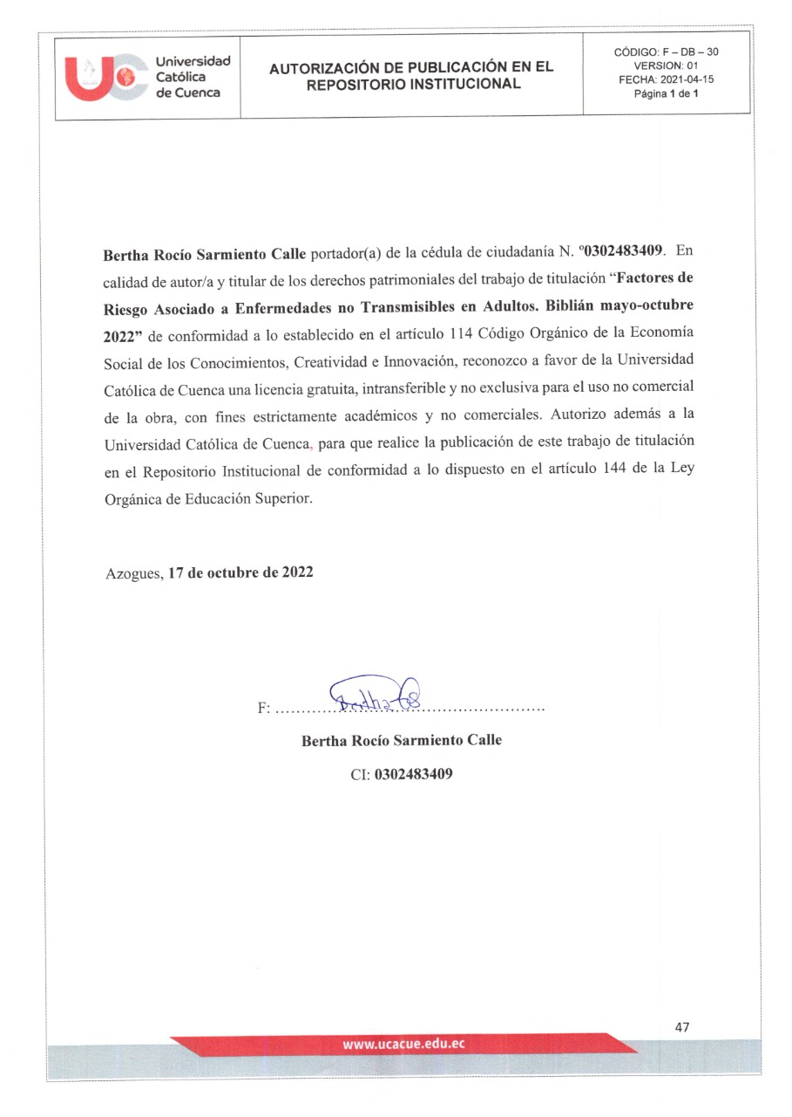


UNIVERSIDAD CATÓLICA DE CUENCA
Comunidad Educativa al Servicio del Pueblo
UNIDAD ACADÉMICA DE SALUD Y BIENESTAR

CARRERA DE ENFERMERÍA
FACTORES DE RIESGO ASOCIADO A ENFERMEDADES NO TRANSMISIBLES EN ADULTOS. BIBLIÁN MAYO-OCTUBRE 2022
TRABAJO DE TITULACIÓN PREVIO A LA OBTENCIÓN DEL TÍTULO DE LICENCIADA EN ENFERMERÍA

AUTOR: BERTHA ROCÍO SARMIENTO CALLE
DIRECTOR: LCDA. LILIA AZUCENA ROMERO SACOTO, MGS.
AZOGUES-ECUADOR
2022
DIOS, PATRIA, CULTURA Y DESARROLLO

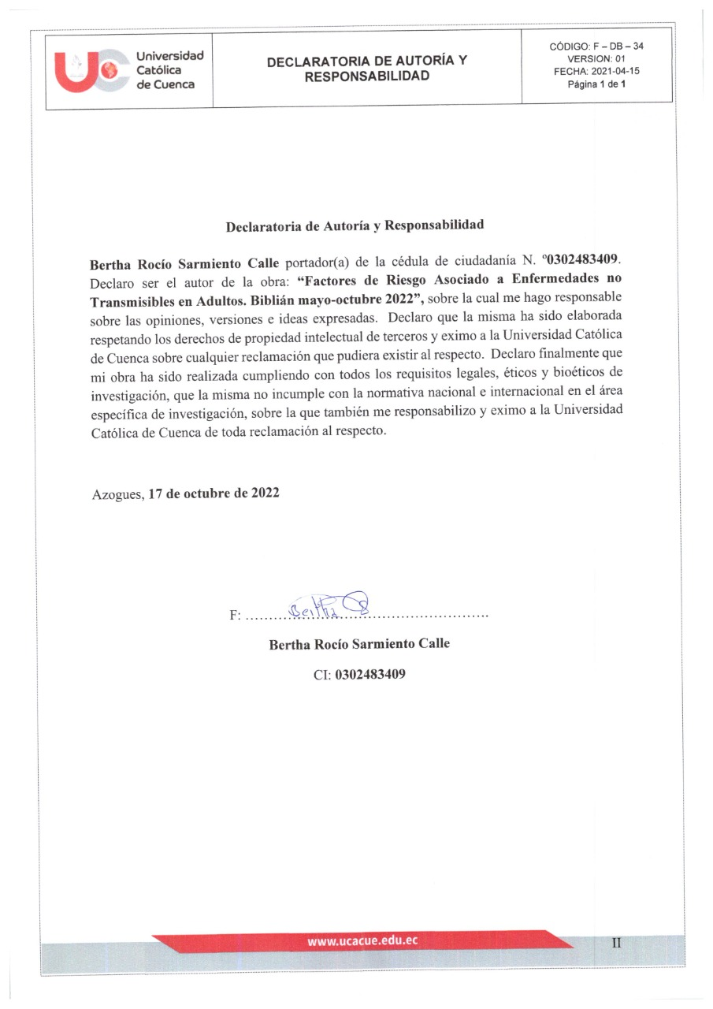

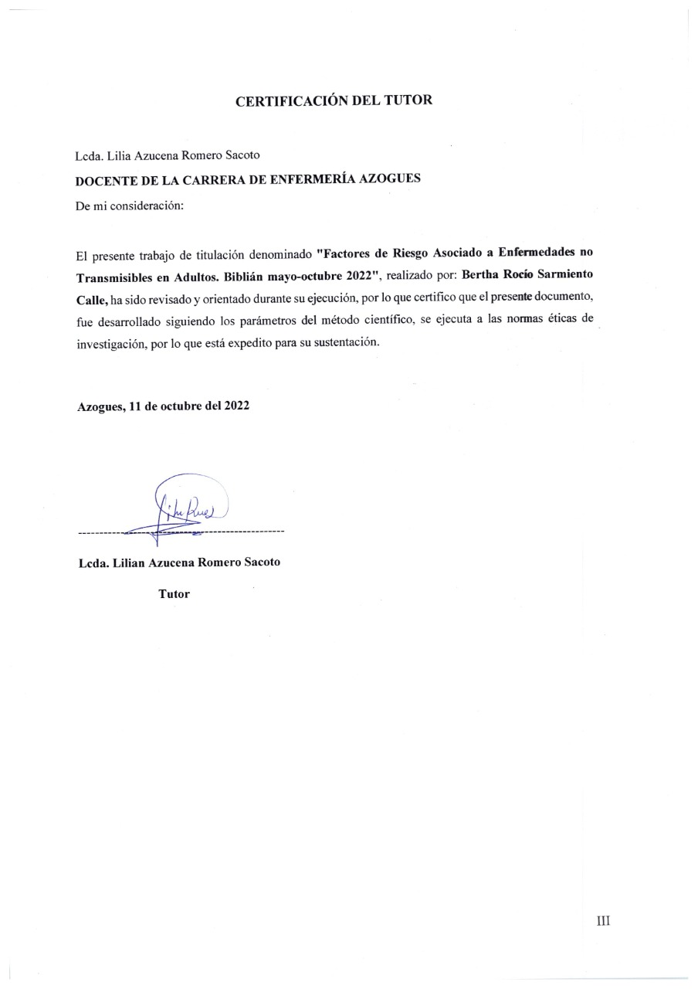

DEDICATORIA
Llena de mucha satisfacción dedico este presente trabajo de investigación a Dios y la Virgen por ser quienes guían mi camino día a día, brindándome sabiduría para poder lograrlo, a mis queridos padres por ser unas grandes personas humildes y trabajadoras que me han enseñado que con trabajo y perseverancia se consigue lo que se desea, ellos con mucho cariño y amor lograron hacer de mi un ser humano con principios y valores que hoy los pongo en práctica, a mis hermanos que siempre han estado hay aportando con un granito de arena, con sus consejos y apoyo incondicional, a mi hijo que es el pilar fundamental y mi mayor motivación para seguir adelante y finalmente esto va para todo aquel que en su momento me brindaron una palabra de aliento y apoyo, gracias a todos.

Bertha Rocío Sarmiento Calle

AGRADECIMIENTO
Expreso mi agradecimiento en primera instancia a Dios por ser mi fortaleza en los momentos más críticos de mis estudios, por colmarme de su bendición y sabiduría que se han presentado durante el trayecto educativo y cotidiano;
A mis padres por su apoyo económico, moral y ético. A mi hijo por ser la razón para alcanzar los sueños que me proponga.
A la Lcda. Lilia Romero quien, con su paciencia, conocimientos, profesionalismo, experiencia ha aportado activamente para culminar el presente trabajo y posteriormente obtener el título profesional.

Bertha Rocío Sarmiento Calle

Factores de riesgo asociados a enfermedades no trasmisibles en adultos Biblián, Mayo – OCTUBRE 2022.
Bertha Rocío Sarmiento Calle ¹, Lilia Azucena Romero Sacoto¹, ¹Carrera de Enfermería de la Universidad Católica de Cuenca, Ecuador.¹Universidad Católica de Cuenca, Brsarmientoc09@est.ucacue.edu.ec

Resumen
Las enfermedades no trasmisibles constituyen un creciente problema en la salud pública a nivel mundial, son padecimientos de larga duración afecta a la gran mayoría de la población sin importar sexo, edad, raza o clase social. Objetivo: determinar los factores de riesgo asociados a enfermedades no trasmisibles en el adulto Biblian. Metodología: estudio descriptivo transversal, muestra probabilística 362 pacientes. Técnicas e instrumentos: encuesta validada de exploración integral de factores de riesgo para enfermedades crónico-degenerativas. Resultados: 80,39% están entre 36 y 64 años, 67% son mujeres, 61,88% pertenecen al sector rural, 91,99% no está afiliada al IESS. 50% tiene a sus padres hipertensos; 70,72% presenta sobrepeso u obesidad, 13,26 % hipertensión, 12,70 dislipidemias. El 87,29% presentó cefalea al momento de la encuesta. El 34,25% realiza actividad física 2,7 días a la semana. Los alimentos más consumidos son las leguminosas y otros alimentos de origen animal 46,40%, el 16,85% fuma 1,75 cigarrillos por día, el 48,06 bebe alcohol 2,23 días a la semana, el 93,61% toma café. La media de peso fue de 68,32 kg, talla 154,38 cm, IMC 30,20 y obesidad grado 1 el 35,36%. Presión sistólica media de 114,47 y diastólica de 69,81. Conclusiones: la mayoría fueron pacientes adultos, mujeres que pertenecen al sector rural, tienen a sus padres hipertensos, y presentan sobrepeso y obesidad, hay un alto porcentaje de hipertensos y presentan dislipidemias, menos de la mitad realizan actividad física, consumen mayormente leguminosas y comida chatarra; son fumadores y consumen alcohol, el IMC refleja sobrepeso y obesidad.

Palabras clave: ENT, factores de riesgo, población adulta.

RISK FACTORS ASSOCIATED WITH NON-COMMUNICABLE DISEASES IN ADULT PATIENTS BIBLIÁN, MAY – OCTOBER 2022.

Abstract
Non-communicable diseases are a growing in public health worldwide; they are long- lasting ailments that affect the vast majority of the population regardless of sex, age, race, or social class. Objective: To determine the risk factors associated with these diseases in adults in Biblian. Methodology: A cross-sectional descriptive study probabilistic with a sample of 362 patients. Techniques and instruments: A validated survey of critically exploring risk factors for chronic degenerative dieses. Results: 80.39% are between 36 and 63 years of age, 67% are women, 61.88% belong to the rural sector, 91.99 are not affiliated with the IESS, 50% have hypertensive parents, 70.72% are overweight or obese, 13.26% suffer hypertension, and 12.70% hold dyslipidemia. At the time of the survey, 87.29% had a headache, 34.25% are physically active 2.7 days a week, 46.40% of the most consumed foods are leguminous and others from animal origin, 16.85 smoke 1.75 cigarettes per day, 48.06% drink alcohol 2.23 days a week, and 93.61 consume coffee. The mean weight is 68.32 kg, height 154.38 cm, BMI 30.20, and grade 1 obesity 35.36%. Systolic pressure is 114.47, and diastolic 96.81. Conclusions: the prevalence is adult patients, women who belong to the rural sector, have hypertensive parents, and are overweight and obese. There is a high percentage of hypertensive patients with dyslipidemia; less than half are physically active. They primarily ingest legumes and junk food, are smokers, and drink alcohol, and their BMI reflects overweight and obesity.
Keywords: ENT, risk factors, adult population

Índice

DEDICATORIA IV
AGRADECIMIENTO V
Factores de riesgo asociados a enfermedades no trasmisibles en adultos Biblián, Mayo – OCTUBRE 2022. VI
Resumen VI
Abstract VIII
Índice IX
Introducción 1
Metodología 4
Resultados 6
Discusión 14
Conclusión 18
Referencias 19
Anexos 23
ANEXO 1: PROTOCOLO 23
ANEXO 2: OPERACIONALIZACIÓN DE LAS VARIABLES 31
ANEXO 3: APROBACIÓN COMITÉ DE ÉTICA 37
ANEXO 4: INSTRUMENTO DE RECOLECCIÓN DE DATOS 39
ANEXO 5: CONSENTIMIENTO INFORMADO 44

Introducción
Las enfermedades no trasmisibles (ENT) constituyen un creciente problema en la salud pública a nivel mundial, son padecimientos de larga duración afecta a la gran mayoría de la población sin importar sexo, edad, raza o clase social.
Entre las enfermedades ENT más comunes están: diabetes, el hipercolesterolemia, las enfermedades cardiovasculares y cáncer que se ocasionan por diferentes factores genéticos y ambientales asociados al estilo de vida de cada persona, dichas enfermedades son consideradas las principales causas de muerte alrededor del mundo.
Un estudio realizado por la Organización Mundial de la Salud (OMS), sobre las ENT; se menciona que afecta a todos los grupos de edad, regiones y países. Suelen asociarse a los grupos de edad más avanzada, sin embargo, se muestra un total de 15 millones de muertes atribuidas a las ENT entre los 30 y los 69 años de edad. Más del 85% de estas muertes “prematuras” ocurren en países de ingresos bajos y medianos. Niños, adultos y ancianos son vulnerables a los factores de riesgo que favorecen las ENT, las dietas malsanas, la inactividad física, la exposición al humo del tabaco o el uso nocivo del alcohol constituyen factores de riesgo importantes (1).
El envejecimiento es un proceso universal, progresivo, asincrónico e individual; se dice universal porque afecta a todos los seres vivos, es progresivo porque ocurre inevitablemente a lo largo del ciclo de vida, asincrónico porque los órganos envejecen a ritmos diferentes, individual porque depende de condiciones genéticas, ambientales y del estilo de vida de cada persona (2). Es por ello que la población más vulnerable son las personas de edad avanzada, ya que las funciones vitales de su organismo se deterioran con el pasar de los años y estos cambios biológicos trae como consecuencia el aumento de las enfermedades no trasmisibles y con ella la muerte de la persona.
Los factores de riesgo para las ENT pueden proceder de la propia condición biológica de cada individuo, estas patologías tienen sus propias características entre las cuales podemos citar: ausencia de microorganismo causal, factores de riesgo múltiples, latencia prolongada, larga duración con períodos de remisión y recurrencia, importancia de factores del estilo de vida, del ambiente físico y social, consecuencias a largo plazo (minusvalías físicas, mentales). Además, están sujetas a factores de riesgo relacionados con el comportamiento que pueden ser modificables.
La OMS indica que el consumo de tabaco, la inactividad física, las dietas malsanas y el uso nocivo del alcohol aumentan el riesgo. El tabaco se cobra casi 6 millones de vidas cada año (por la exposición al humo ajeno), y se prevé que esa cifra habrá aumentado hasta 8 millones en 2030; aproximadamente 3,2 millones de defunciones anuales pueden atribuirse a una actividad física insuficiente, más de la mitad de los 3,3 millones de muertes anuales son por uso nocivo del alcohol, y 1,7 millones de muertes en 2010 debidas a causas cardiovasculares se han atribuido a la ingesta excesiva de sal/sodio (3).
En este contexto la Universidad Internacional del Ecuador realizó un estudio transversal que describió el nivel de actividad física de 131 trabajadores y su relación con los factores sociodemográficos, el sobrepeso y la obesidad en una población laboralmente activa de la Universidad. Se encontró que un tercio de la población de empleados de la UIDE tuvo un estilo de vida sedentario, predominantemente en mujeres del Área Administrativa (4). En los últimos años, América Latina y Ecuador se han visto afectados por enormes cambios sociales, demográficos y epidemiológicos que han contribuido al surgimiento y propagación de varias enfermedades crónicas, como el cáncer, las enfermedades cardiacas, la hipertensión y la diabetes entre otras (5).
Este tipo de enfermedades afectan la economía a través del consumo de servicios médicos, el capital financiero de los hogares, la productividad, la oferta laboral y la educación de las personas. La proyección de la carga económica mundial de las perdidas por enfermedades no transmisibles entre el 2011 y 2030 estiman que las perdidas mundiales alcanzaran los 47 billones de dólares, aproximadamente (6).
Por otra parte, en un estudio realizado por la OMS en América Latina, prevé un incremento del 50% de las ENT previsto para el 2030, lo que conlleva a una reducción de 2% anual en el crecimiento económico. En el 2011, dos tercios de todas las muertes a nivel mundial fueron por ENT, los coeficientes de muertes por grupos etarios fueron dos veces mayores en países de ingresos económicos medio y bajo que en los países más ricos. Las principales causas de mortalidad y discapacidad a nivel mundial son por causa de las enfermedades cardiovasculares, cáncer, diabetes y enfermedades respiratorias crónicas que constituyen el 60% de todas las muertes (6).
Las ENT, incluidas cardiopatías coronarias, accidentes cerebrovasculares, cáncer, diabetes y enfermedades pulmonares crónicas representan en su conjunto casi el 70% de las defunciones en todo el mundo (7).
Por lo antes expuesto se realizó el estudio que proporciona una visión real de los factores de riesgo asociados con las ENT en el cantón Biblián. La identificación de estas enfermedades y sus factores de riesgo en adultos del cantón permitiría en el futuro determinar su carga de morbilidad y mortalidad, calcular los recursos materiales y humanos necesarios para hacer frente a estos desafíos y aplicar estrategias bien diseñadas de intervención, prevención y promoción de salud, lo que a largo plazo reduciría sus efectos negativos. Por consiguiente los objetivos planteados para el estudio fueron los siguientes: determinar los factores de riesgo asociados a enfermedades no trasmisibles en el adulto Biblián, Mayo – octubre 2022, mediante la identificación de los factores sociodemográficos de la población entre 20 y 64 años de los encuestados: según: edad, género, instrucción, etnia, procedencia, estado civil, afiliación al IES, el análisis de los factores de riesgo a los que fueron expuestos los pacientes que presentan enfermedades no trasmisibles e identificar la prevalencia de las enfermedades no trasmisibles en la población adulta

Metodología
Tipo de investigación
Se realizó un estudio descriptivo, buscando la prevalencia de Enfermedades no trasmisibles en el cantón Biblián, factores sociodemográficos de las personas que forman parte del estudio, factores de riesgo a los que están y estuvieron expuestas los individuos. El estudio de las variables se realizará en un solo periodo de tiempo y la toma de datos se realizará por una sola ocasión.
Área de Estudio
El estudio se realizará en el cantón Biblián de la provincia del Cañar- 2022.
Población y muestra
El tipo de muestreo será probabilístico, y el tamaño de la muestra se calculó en base a la población de entre 20 y 64 años del cantón Biblian de 6.000 conforme al Instituto Nacional de Estadística y Censos (INEC) (8)., con un nivel de confianza del 95%, el margen de error del 0,5 y la probabilidad de 0.50, el tamaño se aplica la siguiente formula:
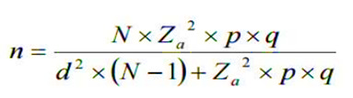
Obteniendo una muestra finita de 362 personas, quienes serán participes de las encuestas.
Los criterios de inclusión y exclusión
Se incluye a personas entre 20 y 64 años, que estén bajo la cobertura del Ministerio de Salud Pública (MSP), acepten participar en el estudio, no presenten discapacidad intelectual que les impida contestar la encuesta.
Se excluye a personas que no cumplan con el rango de edad establecido, siendo esta de 20 a 64 años y personas que mantengan algún grado de discapacidad intelectual que les impida contestar el cuestionario.
Método, técnicas e instrumentos para la recolección de la información
La técnica aplicada será una encuesta, se aplicará un cuestionario validado por la Universidad Autónoma de México en el 2017, denominado “Exploración integral de factores de riesgo para Enfermedades Crónico-Degenerativas No Transmisibles”, que consta de 49 preguntas de opción múltiple (1. Si 2. No 3. No sabe) y preguntas abiertas, dentro del cual se incluye siete dimensiones como: los antecedentes heredo-familiares, antecedentes patológicos, la presencia o no de algún padecimiento, la realización de actividad física, el tipo de alimentación, los hábitos de descanso y al final se realizará una exploración por parte del investigador que consistirá en la determinación de la presión arterial y la medición de peso, IMC, talla, que se detallará en las preguntas de la 50 a la 55 (9).
Al cuestionario se adjuntará el consentimiento informado y se aplicará directamente a cada persona mayor de 20 años, que ayudará a determinar la prevalencia y los factores de riesgo asociados a ENT en el cantón Biblián.
Consideraciones éticas
El estudio se apegó a lo descrito en la declaración de Helsinki y en las pautas éticas internacionales para la investigación relacionada con la salud en seres humanos del consejo de organizaciones internacionales de las ciencias médicas (CIOMS) y OMS, garantizando los derechos de los individuos y los principios de autonomía y confidencialidad. Por tanto, los riesgos físicos, psicológicos y de quebranto de confidencialidad de los datos son mínimos. Los investigadores declararon no tener conflicto de interés.
Los instrumentos se aplicaron previo la firma del consentimiento informado para lo cual se entregó el documento al participante y se indicó de que se trata el documento, objetivo del estudio, procedimientos a realizarse, riesgos y beneficios, derechos de los participantes y la información referente a contactos en caso de requerirlo.
La información recabada será de acceso libre, los datos serán publicados en revistas de alto impacto, así como también servirán de base para investigaciones futuras; la información será manipulada exclusivamente por los investigadores.
Con el fin de proteger la información el equipo investigador se encargó de manipular los datos y de resguardar la información personal de los encuestados. Con esta finalidad las encuestas fueron numeradas se limitó el registro de datos personales en las encuestas, por tanto, no se registró: nombre, número de cédula, teléfono, vida sexual, creencias religiosas considerados como datos personales vulnerables.
La intención de los investigadores es que los resultados de la investigación permitan desarrollar actividades de vinculación con la sociedad; estas actividades estarán encaminadas a la promoción de la salud y prevención de la enfermedad, por tanto, se pretende trabajar con grupos de personas en cada uno de los cantones que conforma el Distrito de Salud 03D01
Plan de Tabulación y Análisis
Una vez tabulados los instrumentos de recolección de datos, se realizó una base de datos en Excel y se procedió a realizar estadísticas descriptivas en el programa SPSS, Se obtuvo la frecuencia y porcentajes, las mismas que fueron plasmadas en tablas.

$x=\frac{-b±\sqrt{b^{2}-4ac}}{2a}$Resultados
En cuanto a las características sociodemográficas; el estudio determinó que el 80.39% son personas adultas y el 19,61% son adultos jóvenes; el 67% fueron del sexo femenino. Se observa que, 56,08% han alcanzado el nivel primario. Con respecto a la procedencia, el 99,4% son oriundos del catón Biblián. De todos los participantes, el 38,12% pertenece al sector urbano, el 61,88% pertenecen al sector Rural y un 91,99% no cuenta con afiliación al IEES (Tabla 1).
Tabla 1. Características sociodemográficas
 |  | Frecuencia | Porcentaje
EDAD | Adulto joven | 71 | 19,61
EDAD | Adulto | 291 | 80,39
GENERO | Masculino | 119 | 33
GENERO | Femenino | 241 | 67
ESTADO CIVIL | Soltero | 71 | 19,61
ESTADO CIVIL | Casado | 159 | 43,92
ESTADO CIVIL | Divorciado | 32 | 8,84
ESTADO CIVIL | Unión libre | 95 | 26,24
ESTADO CIVIL | Viudo | 5 | 1.38
NIVEL DE INSTRUCCIÓN | Primaria | 203 | 56,08
NIVEL DE INSTRUCCIÓN | Secundaria | 141 | 38,95
NIVEL DE INSTRUCCIÓN | Superior | 18 | 4,97
PROCEDENCIA | Azogues | 2 | 0,55
PROCEDENCIA | Biblián | 360 | 99,45
SECTOR | Urbano | 138 | 38,12
SECTOR | Rural | 224 | 61,88
AUTOIDENTIFICACIÓN ETNICA | Blanco | 0 | 0
AUTOIDENTIFICACIÓN ETNICA | Mestizo | 362 | 100
AUTOIDENTIFICACIÓN ETNICA | Otro | 0 | 0
AFILIACIÓN AL IESS | Si | 29 | 8,01
AFILIACIÓN AL IESS | No | 333 | 91,99
TOTAL |  | 362 | 100
Fuente: Encuesta
Elaboración: Rocío Sarmiento

El estilo de vida de las personas es un factor fundamental para padecer o no una ENT, sumado a ello también están los factores genéticos que incrementa aún más la posibilidad de contraer dichas enfermedades, los resultados de la encuesta fueron los siguientes: del total de los encuestados, el 51,38% de los padres refieren tener la presión alta, el 48,07 % menciona que sus padres tienen obesidad, el 29,36 % de las madres padecen diabetes.

Tabla 2.
Antecedentes heredo-familiares.
Tabla 2. Antecedentes heredo-familiares
Enfermedades | Padre | % | Madre | % | Hermanos | % | Hijos | %
Diabetes o azúcar elevada en sangre. | 81 | 22,38 | 106 | 29,36 | 8 | 2,21 | 2 | 0,55
Hipertensión o presión arterial alta. | 186 | 51,38 | 183 | 50,97 | 2 | 0,55 | 1 | 0,28
Obesidad. | 174 | 48,07 | 171 | 47,24 | 6 | 1,66 | 5 | 1,38
Enfermedades del corazón. | 14 | 3,87 | 21 | 5,80 | 9 | 2,49 | 3 | 0,83
Enfermedad vascular cerebral o embolia. | 6 | 1,66 | 6 | 1,66 | 3 | 0,83 | 2 | 0,55
Nefropatía o enfermedad de los riñones. | 12 | 3,31 | 3 | 0,83 | 3 | 0,83 | 1 | 0,28
Cáncer especificar tipo de cáncer. | 8 | 2,21 | 10 | 2,764 | 3 | 0,83 | 0 | 0
Enfermedad respiratoria crónica. | 3 | 0,83 | 2 | 0,55 | 2 | 0,55 | 0 | 0
Fuente: Encuesta Elaboración: Rocío Sarmiento
Se indagó también sobre los antecedentes patológicos de los encuestados, y se observa que el 5,25% tienen diabetes Mellitus, el 13,26% sufren de hipertensión arterial, el 70,72% responde que padecen sobrepeso y obesidad, así mismo el 6,35% refieren mantener un incremento de colesterol y un 6, 35% un aumento de triglicéridos (Tabla 3).
Tabla 3.
Antecedentes personales patológicos
Tabla 3. Antecedentes personales patológicos
 | Frecuencia | Porcentaje
Diabetes mellitus | 19 | 5,25
Hipertensión Arterial | 48 | 13,26
Sobrepeso u obesidad | 256 | 70,72
Enfermedad del corazón | 8 | 2,21
Aumento de colesterol en la sangre | 23 | 6,35
Aumento de triglicéridos en la sangre | 23 | 6,35
Problemas de la glándula tiroides | 10 | 2,76
Cáncer | 4 | 1,10
Enfermedad respiratoria crónica | 6 | 1,66

Fuente: Encuesta Elaboración: Rocío Sarmiento

Otra de las dimensiones investigadas fue el padecimiento actual del encuestado a lo que respondieron lo siguiente: el 87,29% de los pacientes han sufrido de dolor de cabeza, el 41,99% de zumbido de oído, el 29,56% subió de peso.
Tabla 4.
Padecimiento actual.
Tabla 4. Padecimiento actual
 | Frecuencia | Porcentaje
Dolor de cabeza | 316 | 87,29
Zumbido de oído | 152 | 41,99
Pérdida de peso | 65 | 17,96
Aumento de peso | 107 | 29,56
Aumento en la frecuencia de ir a orinar | 30 | 8,29
Incremento de hambre | 74 | 20,44
Aumento en las ganas de tomar agua | 87 | 24,03
Fuente: Encuesta Elaboración: Rocío Sarmiento
En cuanto a la actividad física que realizan las personas encuestadas, se determinó que el 34,25% del grupo investigado realiza algún tipo de deporte, siendo el futbol el más practicado con un 78,45%, el 15,19% realiza caminata y hace deporte 2 días a la semana y lo realizan entre 1 a 2 horas por día, en promedio realizan 57,98 minutos; el tiempo que empezaron a practicar esta entre 7 y 9 meses.

Tabla 5.
Tabla 5. Actividad física
 |  | Frecuencia | Porcentaje
Realiza ejercicio o algún tipo de deporte |  | 124 | 34,25
¿Cuál ejercicio o deporte realiza principalmente? | Caminata o carrera | 55 | 15,19
¿Cuál ejercicio o deporte realiza principalmente? | Fútbol | 284 | 78,45
¿Cuál ejercicio o deporte realiza principalmente? | Baile | 8 | 2,21
¿Cuál ejercicio o deporte realiza principalmente? | Bicicleta | 4 | 1,10
¿Cuál ejercicio o deporte realiza principalmente? | Basquetbol | 1 | 0,28
¿Cuál ejercicio o deporte realiza principalmente? | Nadar | 0 | 0
¿Cuál ejercicio o deporte realiza principalmente? | Otros | 10 | 2,76
¿Cuántos días a la semana realiza esta actividad? | M  Suma 978 | 2,7  Mo 2 | 1 min  7 máx.
¿Cuántos minutos en promedio realiza esta actividad? | M  Suma20989 | 57,98  Mo 60 | 2 min  240 Max
¿Qué tiempo (meses) tienen realizando esta actividad? | M  Suma 3000 | 8,29 meses  Mo 8 | 1 min  60 Max
Resultados de la Actividad Física
Fuente: Encuesta
Elaboración: Rocío Sarmiento
Una alimentación saludable es parte de un estilo de vida saludable, el 46,40% de los participantes consume mayoritariamente leguminosas y alimentos de origen animal; consumen medianamente cereales un 35% y existe un bajo consumo de frutas y verduras un 29%. La media de consumo de estos alimentos es de 4,31 veces por semana. Además, hay que destacar que el 94,48% menciona consumir comida chatarra y la media de consumo es de 2,71 veces por semana.

Tabla 6.
Alimentación.
Tabla 6. Alimentación
 |  | Frecuencia | Frecuencia y porcentaje
El de mayor volumen = El menor volumen | Mayor consumo | Leguminosas y alimentos de origen animal | 168  46,40%
El de mayor volumen = El menor volumen | Consumo medio | Cereales | 127  35%
El de mayor volumen = El menor volumen | Bajo consumo | Frutas y Verduras | 105  29%
Veces a la semana | M  1560 | 4,31 | Min 1
Veces a la semana | M  1560 | Mo 4 | Max 7
¿Consume usted alguno de los siguientes productos en la imagen? (gaseosa, jugos azucarados, dulces, cereales azucarados) |  | 342 | 94,48
¿Cuántas veces a la semana? | M | 2,71 | Min 1
¿Cuántas veces a la semana? | Suma 933 | Mo 2 | Max 7
Fuente: Encuesta
Elaboración: Rocío Sarmiento

El consumo de sustancias consideradas nocivas para la salud constituye también un factor de riesgo importante para la presencia de ENT y complicaciones. Las encuestas permitieron determinar que un 16,85% de la población encuestada fuma de 1 a 5 cigarrillos por día, así mismo el 96,74% de las personas manifiestan haber fumado algún momento de su vida. El 48,06% de la población estudiada consumen bebidas alcohólicas de 1 a 7 días al mes y entre 1 a 40 copas por ocasión. Por otra parte, un 93,61% de la población toma café, un 5,19% lo realiza de 1 a 20 veces a la semana y de 1 a 2 por día. El 86,74 ingiere cola y; en el consumo de otras sustancias el 2,22% de los encuestados reciben pastillas para dormir, con una media de 5,14 veces a la semana.
Tabla 7.
Consumo de sustancias.
Tabla 7. Consumo de sustancia
 |  | Frecuencia | Porcentaje
¿Actualmente fuma? |  | 61 | 16,85
¿Cuántos cigarrillos fuma por día? | M | 1,75 | Min 1
¿Cuántos cigarrillos fuma por día? | Suma 103 | Mo 1 | Max 5
¿Hace cuánto que fuma? A qué edad inicio a fumar | M | 14,87 | Min 1
¿Hace cuánto que fuma? A qué edad inicio a fumar | Suma 892 | Mo 20 | Max 25
¿Fumó en algún momento de su vida? |  | 267 | 96,74
¿Consume bebidas alcohólicas? |  | 173 | 48,06
¿Cuántos días al mes aproximadamente? | M | 2,23 | Min 1
¿Cuántos días al mes aproximadamente? | Suma 390 | Mo 1 | Max 7
¿Cuántas copas aproximadamente por ocasión) | M | 8,93 | Min 1
¿Cuántas copas aproximadamente por ocasión) | Suma 1536 | Mo 10 | Max 40
¿Consume café? |  | 301 | 93,61
¿Cuántas veces a la semana? | M | 5,19 | Min 1
¿Cuántas veces a la semana? | Suma 1568 | Mo 7 | Max 20
¿Qué cantidad de tazas? | M | 1,07 | Min 1
¿Qué cantidad de tazas? | Suma 322 | Mo 1 | Max 2
¿Consume refrescos de cola? |  | 314 | 86,74
¿Cuántas veces a la semana | M | 2,58 | Min 1
¿Cuántas veces a la semana | Suma 809 | Mo 2 | Max 7
¿Qué cantidad de botellas o latas? | M | 1,03 | Min1
¿Qué cantidad de botellas o latas? | Suma 323 | Mo 1 | Max 4
¿Consume actualmente alguna sustancia, como pastillas para dormir, marihuana, cocaína, inhalantes, éxtasis, o similares |  | 8 | 2,22
¿Cuántas veces a la semana las consume | M | 5,14 | Min 1
¿Cuántas veces a la semana las consume | Suma 36 | Mo 7 | Max 8
Fuente: Encuesta Elaboración: Rocío Sarmiento
En lo que respecta al tiempo de descanso el 97,87% duermen de 5 a 9 horas y el 1,52% duerme solo entre 1 a 5 horas. El 77,35% de los encuestados ronca y el 88,40% de las personas encuestadas responden que después de dormir se siente descansado (Tabla 8).
Tabla 8.
Hábitos de consumo.
Tabla 8. Hábitos de descanso
 | Frecuencia | Porcentaje
¿Cuánto tiempo duerme usted en promedio? | M 7,62 | 97,87%  Mo 8
¿Usted ronca? (referencia por algún familiar) | 280 | 77,35
¿Después de dormir se siente descansado? | 320 | 88,40
Fuente: Encuesta Elaboración: Rocío Sarmiento
Adicional a las dimensiones que contiene la encuesta se exploró también en los participantes en el estudio las medidas antropométricas y constantes vitales al momento de la encuesta. Dentro de las medidas antropométricas y constantes vitales se consideró el peso, talla, circunferencia abdominal e IMC y tensión arterial.
De los datos obtenidos se puede visualizar que la media del peso está en 68,32kg, y talla 154, 38cm. En cuanto a la circunferencia abdominal la media es de 91,57cm; el IMC tiene una media de 30,20: de los cuales el 35,18% presenta sobrepeso, 35,36% obesidad grado 1. En la toma de presión arterial se detectó lo siguiente: la media de la presión sistólica se ubicó en 114,47, detectándose una presión sistólica máxima de 150 y mínima de 88. En la presión diastólica se detectó que la media estuvo en 69,81, máxima de 90 y mínima de 58.
Tabla 9.
Exploración Física de los encuestados.
Tabla 9. Exploración Física
 | M | Mo
Peso | 68,32 | 70
Talla | 154,38 cm | 157
Circunferencia abdominal | 91.57 | 90
IMC | 30,20 | Índice | Frecuencia y porcentaje
IMC | 30,20 | Normal | 93  25,69%
IMC | 30,20 | Sobrepeso | 127  35,18%
IMC | 30,20 | Obesidad grado 1 | 128  35,36%
IMC | 30,20 | Obesidad grado 2 | 11  3,04%
IMC | 30,20 | Obesidad grado 3 | 3  0,83%
Presión Arterial Sistólica | 114,47 | 120 | Min 88  Max 150
Presión Arterial Diastólica | 69,81 | 70 | Min 58  Max 90
Fuente: Encuesta Elaboración: Rocío Sarmiento

Discusión
Los ENT son la principal causa de muerte y discapacidad en el mundo, por la presencia de varios factores de riesgo que conllevan a padecer estas enfermedades. El estudio realizado en la provincia de Cañar, Cantón Biblián, utilizó un formato de encuesta, que sirvió para evaluar varias dimensiones que engloban factores de riesgo para la presencia de ENT. Con relación a las variables sociodemográficas, el estudio realizado en Biblián fueron los siguientes; la mayoría son personas encuestadas estuvo en edades de entre 20 a 40 años, mayoritariamente fueron del 66,7% son de sexo femenino, de estado civil Casado, con educación primaria, pertenecen al sector rural de Biblián, y únicamente el 8,01% cuentan con afiliación al IEES. En cuanto a los antecedentes heredo familiares se determina que el 51,38% tiene padre con presión arterial alta, seguida por la obesidad con 48,07%. Otra de las dimensiones que contiene la encuesta es el padecimiento actual del encuestado, lo cual demuestra que durante la encuesta el padecimiento más común ha sido el dolor de cabeza con el 87,29% de la población, seguida del zumbido del oído y el aumento de peso. Los antecedentes patológicos personales encontrados fueron los siguientes: el 70,72% presentaron sobrepeso y obesidad, un 13,26% HTA, incremento de colesterol el 6,35% y triglicéridos el 6,35%, DM 5,25%, patología tiroidea 2,76%. Las estadísticas a nivel mundial indican una situación similar, de tal manera que un estudio realizado en la Universidad Rafael Landívar de Guatemala, sobre los factores de riesgo de padecer enfermedades crónicas no trasmisibles, detectó que el 50% de los encuestados presentaron glicemia, colesterol y triglicéridos elevados; el estudio realizado en Biblián identificó que el 12,70% de los encuestados presentaron colesterol y triglicéridos altos. Así mismo al igual que en Biblián se encontró un alto porcentaje de pacientes con sobrepeso y obesidad (10).
La actividad física representa un factor importante que marca el estilo de vida de las personas, respecto a ello en Biblián se detectó que el 34,25% realizan actividad física, con una media de 2,7 días a la semana, 57,98 minutos y desde hace 8 meses por consiguiente el 66% de los encuestados no cumple con lo recomendado por la OMS. La literatura revisada demuestra situaciones similares en otras regiones del país. Un estudio realizado en Quito sobre “Niveles de actividad física, factores motivacionales y barreras percibida por los pacientes con ECNT” demostró que el 46,4% de los pacientes son inactivos o no realizan actividad (11).
Una alimentación saludable es aquella que aporta todos los nutrientes esenciales y energía necesaria para mantener una buena salud. Una buena alimentación es un factor que protege a las personas contra las ENT. En consecuencia, el estudio realizado en Biblián identifica que los pacientes encuestados incluyen en su dieta un mayor consumo de leguminosas y alimentos de origen animal un 46,40%, un consumo medio de cereales con un 35%, y un consumo bajo de frutas y verduras un 29%, con una media de consumo 4,31 veces a la semana. Llama la atención el alto consumo de comida chatarra 94,48%, con una media de 2,71 veces a la semana. Similar a ello un estudio realizado en Lima-Perú, muestra la frecuencia de hábitos nocivos, estilo de vida, donde se observa un consumo de verduras y hortalizas en un porcentaje del 66%, aun así, la población peruana mantiene un mayor consumo de frutas y verduras con relación al estudio de Biblián. En lo referente a la actividad física el estudio peruano demostró que un 82% de su población realiza actividad física, en contraste con la población de Biblián donde solo el 34,25% realiza actividad física. Además, se menciona en la población peruana un consumo frecuente de alcohol, de igual manera en Biblián el 48,06% consume alcohol, un promedio de 2,23 días al mes, 8,93 copas como promedio (12).
En cuanto al tema de consumo de sustancias, se determinó que el 96,74% de la población han fumado o fuman actualmente, de los cuales el 16,85% fuma de 1 a 5 cigarrillos por día. De igual forma se estableció que más de la mitad de la población no consumen bebidas alcohólicas, sin embargo, las personas que lo hacen, un 48,06% manifiesta que beben de 1 a 7 al mes, de 1 a 40 copas por ocasión.
En el Ecuador, según cifras del Instituto Nacional de Estadística y Censos (INEC) publicadas el 30 de mayo del 2013, se registran más de 521.220 fumadores (8). La prevalencia nacional de consumo diario de tabaco aumenta según asciende la edad siendo mayor en la población de 20 a 59 años con el 50,8%. Datos similares se observan en el estudio realizado en Biblián, que refleja que un 16,85% de pacientes fuma, un promedio de 1,75 cigarrillos por día y desde hace 14.87 años. El consumo de tabaco es considerado un hábito adictivo tan potente como el de cocaína o heroína. Contiene cientos de sustancias tóxicas y carcinogénicas que son responsables de varias enfermedades no transmisibles como el cáncer de pulmón, enfermedad crónica obstructiva, enfermedad cardíaca e infarto agudo de miocardio (13).
En cuanto al consumo de café, en Biblián se determinó que un 93.61% de los adultos encuestados lo consumen de 1 a 2 tasa por día. Los refrescos como cola son consumidos en un 86,74% y en su mayoría lo hacen de 1 a 7 veces por semana; porcentajes similares se observan en un estudio realizado por la escuela de nutrición y dietética de la Universidad Nacional del Chimborazo, donde se determina que del total de encuestados el 68% de la población consume bebidas azucaradas, con máximo de 1500ml, un promedio de 614ml, un alto consumo de 4 a 7 veces por semana, la bebida más consumida es la coca cola con un 58,6%, se determina también la alta prevalencia de obesidad 28% y sobrepeso un 26,6% (14). Además, con respecto a los hábitos de descaso el tiempo que duermen habitualmente esta entre 5 a 9 horas diarias con un porcentaje de 97,87%, también la mayoría ronca con un 77,35% la cual puede estar ligadas a enfermedades.
La exploración física realizada en los pacientes al momento de la encuesta reflejó que la media de peso fue de 68,32, la media de la talla estuvo en 154,38 cm, y la circunferencia abdominal se encontró una media 91,57; se observó un porcentaje alto 35,36 de obesidad grado 1. El NHLBI, define como sobrepeso un IMC de más de 25, y de obesidad un IMC es superior a 30. Con ello se determina que 35,18% de la población encuestada padece de sobrepeso y el 35,36% obesidad grado 1.
Un estudio similar realizado en Quito, en el cual son un total de 379 encuestados, donde presentaron la circunferencia abdominal de 98cm, mientras que en un estudio realizado en Biblián la media de la circunferencia abdominal es 91,57 cm. Siendo el tipo de malnutrición más prevalente el sobrepeso un 35,18% que coincide con la medida IMC de 27,8 Kg/m2, específicamente en edades de 55 a 74 años (15).

Conclusión
La investigación se realiza en el cantón Biblián con una muestra de 362 pacientes y se concluye lo siguiente:
Con respecto a las características sociodemográficas de la población estudiada se detectó que la mayoría de los encuestados pertenecen al grupo de adultos es decir personas que se encuentran entre los 35 y 64 años de edad, más de la mitad pertenecen al género femenino, tienen como nivel de instrucción primaria, proceden de Biblián y pertenecen al sector rural.
Los factores de riesgo a los que han sido expuestos los pacientes son siguientes: alto porcentaje de familiares directos (padre, madres, hermanos e hijos) padecen ENT como obesidad, hipertensión y diabetes, con respecto a los antecedentes patológicos personales la mayoría de las pacientes presentan sobrepeso y obesidad, seguido de hipertensión arterial, aumento de colesterol y triglicéridos. Se indagó también como un factor de riesgo importante la actividad física de los pacientes se detectó que menos de la mitad de los encuestados realiza actividad física 2,7 días a la semana y 57,98 minutos desde hace 8,25 meses. Los pacientes investigados tienen un mayor consumo de leguminosas y alimentos de origen animal, consumo medio de cereales y bajo consumo de frutas y verduras. Además, se registra un alto consumo de comida chatarra en la mayoría de las pacientes. Un pequeño porcentaje de pacientes fuma actualmente y la mayoría menciona haber fumado alguna vez en su vida. En cuanto al consumo de bebidas casi la mitad de encuestados consumen; los hábitos de descanso de los pacientes tienen una media de 7,62 horas. La exploración física realizada demostró que el peso tuvo una media de 68,32, talla de 154,38, IMC 30,20, un porcentaje alto se ubicó en el sobrepeso y la obesidad. La media de la presión arterial estuvo en 114, 47 sistólica y 69,81 diastólica.
Se encontró que el sobrepeso y obesidad padecían más de las tres cuartas partes de pacientes, seguido de la HTA, aumento de colesterol, triglicéridos y DM.

Referencias

1. | Organizacion Mundial de la Salud. Organizacion Mundial de la Salud. [Online]; 2021. Acceso 25 de Mayode 2022. Disponible en: https://www.who.int/es/news-room/fact-sheets/detail/noncommunicable-diseases.
2. | Reyes ENT, Aguayza JIZ, Jeres JJZ. dspace.ucuenca.edu.ec. [Online].; 2014. Acceso 23 de 9 de 2022. Disponible en: http://dspace.ucuenca.edu.ec/bitstream/123456789/21072/1/Tesis%20Pregrado.pdf.
3. | CDC en Español. Centros para el control y prevencion de enfermedades. [Online]; 2021. Acceso 25 de Mayode 2022. Disponible en: https://www.cdc.gov/spanish/cancer/tobacco/index.htm.
4. | Valle A. Fundacion Espanola de Corazon. [Online] Acceso 25 de Mayode 2022. Disponible en: https://fundaciondelcorazon.com/prevencion/riesgo-cardiovascular/falta-ejercicio-sedentarismo.html.
5. | De la Torre Idrobo JP. Uso de tic´s para mejorar adherencia al tratamiento en pacientes con hipertensión arterial y diabetes mellitus T2 en el Subcentro de Salud Asistencia Social del DMQ entre marzo y septiembre del 2016. Tesis. Quito: UNIVERSIDAD CENTRAL DEL ECUADOR, FACULTAD DE CIENCIAS MÉDICAS.
6. | Mamani PXT. repositorio.umsa.bo. [Online]. Brasília; 2015. Acceso 23 de 9 de 2022. Disponible en: https://repositorio.umsa.bo/bitstream/handle/123456789/15442/TE-1002.pdf?isAllowed=y&sequence=1.
7. | Organizacion de las Naciones Unidas para la Alimentacion y la Agricultura. www.fao.org. [Online]; 2021. Acceso 23 de 9de 2022. Disponible en: https://doi.org/10.4060/cb2005es.
8. | INEC. Instituto Nacional de Estadística y Censos. [Online]; 2020. Acceso 29 de 9de 2022. Disponible en: https://www.ecuadorencifras.gob.ec/institucional/home/.
9. | Casas J, Repullo J, Donado J. La encuesta como técnica de investigación.Elaboración de cuestionarios y tratamientoestadístico de los datos (I). 2003; XXXI(8): p. 38-527.
10. | LÓPEZ MAH. biblio3.url.edu.gt. [Online].; 2017. Acceso 2022 de 09 de 25. Disponible en: http://biblio3.url.edu.gt/publijrcifuente/TESIS/2018/09/15/Hernandez-Marilyn.pdf.
11. | Sánchez DAG. repositorio.puce.edu.ec. [Online].; 2019. Acceso 2022 de 09 de 25. Disponible en: http://repositorio.puce.edu.ec/bitstream/handle/22000/17229/Trabajo%20de%20Titulaci%C3%B3n%20Daniela%20Guevara.pdf?sequence=1&isAllowed=y.
12. | Ochoa-Vigo K, Alvarado-Zúñiga CR, Ramírez MGdCM, Mauricio LER. Factores asociados con enfermedades no transmisibles en el personal docente y administrativo de una institución universitaria. Rev Med Hered. 2021; 32(224-233).
13. | Organizacion Panamericana de Salud. Más crudeza para desmotivar al fumador. El Comercio. 2013.
14. | LOAYZA MFL. dspace.espoch.edu.ec. [Online].; 2014. Acceso 27 de 9 de 2022. Disponible en: http://dspace.espoch.edu.ec/bitstream/123456789/7713/1/34T00385.pdf.
15. | ALVAREZ MAG. repositorio.puce.edu.ec. [Online].; 2018. Acceso 27 de 9 de 2022. Disponible en: http://repositorio.puce.edu.ec/bitstream/handle/22000/15232/Tesis%20Mayra%20Guzman%20y%20Kathya%20Suaste.pdf?sequence=1&isAllowed=y.
16. | Organizacion Panamericana de Salud. Factores de riesgode las enfermedades no transmisibles en la Región de las Américas: Consideraciones para fortalecer la capacidad regulatoria. Documento técnico de referencia. Washington, D.C.:, Departamento de Enfermedades No Transmisibles y Salud Mental.
17. | De la Torre J. Uso de tic´s para mejorar adherencia al tratamiento en pacientes con hipertensión arterial y diabetes mellitus T2 en el Subcentro de Salud Asistencia Social del DMQ entre marzo y septiembre del 2016. Tesis. Quito: UNIVERSIDAD CENTRAL DEL ECUADOR, FACULTAD DE CIENCIAS MÉDICAS.
18. | Andrade. Doenças Crônicas Não Transmissíveis: Estratégias de Controle edesafios e para os Sistemas de saúde. Brasília: Organização PanAmericana de Saúde, Ministério da Saúde de Brasil.
19. | Organización Mundial de la Salud. Prioridades para la salud cardiovascular en lasAméricas: Mensajes claves para los decisores. OMS. 2011.
20. | Organizacion Mundial de la Salud. Enfermedades no transmisibles. [Online]; 2018. Acceso 25 de Mayode 2022. Disponible en: https://www.who.int/es/health-topics/noncommunicable-diseases#tab=tab_1.
21. | Serra M. Las enfermedades crónicas no transmisibles y la pandemia por. Revista Finlay. 2020; X(2).
22. | Pivetta. El infarto – Factores que lo originan o lo evitan. Pesquisa. 2002; I(79).
23. | Freire W, Ramirez M, Belmont P, Mendieta M, Romero N, Silva M. RESUMEN EJECUTIVO. TOMO I. Encuesta Nacional de Salud y. Quito.
24. | Freire W, Rojas E, Pazmiño L, Tito S. Encuesta Nacional de Salud Bienestar y Envejecimiento SABE I. Ministerio de Inclusión Económica y Social-Programa.
25. | Marchionni M, Caporale J, Conconi A, Porto N. Enfermedades crónicas no transmisibles y sus factores de riesgo en Argentina: prevalencia y prevención. Banco Interamericano de Desarrollo.
26. | Sánchez-Arias A, Bobadilla-Serrano M, Dimas-Altamirano B, Gómez-Ortega M. Enfermedad cardiovascular: primera causa de. Rev Mex Cardiol. 2016; XXVII(3era): p. 98-102.
27. | American Diabetes Association. Standards of Medical Care in Diabetes—2018.. Diabetes Care. 2018; XXXXI(1).
28. | Navarro M CMDYTM. Principales factores de riesgo de la morbilidad y mortalidad neonatales / Main risk factors of neonates morbidity and mortality. Medisan. 2018; 22(7).
29. | Cemeli M LSVJMBBMGC. Características clínicas y evolutivas de la neumonía adquirida en la comunidad en pacientes hospitalarios. Scielo. 2020; 22(85).
30. | Díez de los Ríos B RAORMAMI. Tos, hipoxemia y dificultad respiratoria en el periodo neonatal. No siempre es lo que parece. Scielo. 2019; 21(82).
31. | E H. Parto pretérmino: causas y medidas de prevención. Scielo. 2018; 64(3).
32. | Ferrer R JAVACM. Sepsis de inicio precoz en el recién nacido pretérmino. Scielo. 2020; 24(5).
33. | Galíndez L CSDAMM. Factores predisponentes para ictericia neonatal en los pacientes egresados de la UCI neonatal, Hospital Infantil los Ángeles de Pasto. Univ. Salud. 2017; 19(3).
34. | Rivera M LNBT. Asfixia al nacer: factores de riesgo materno y su repercusión en la mortalidad neonatal. Scielo. 2018; 97(5).
35. | Guzmán C VHCA. Análisis epidemiológico y clínico de intoxicaciones agudas neonatales atendidas en Montería, Colombia. Scielo. 2015; 21(1).
36. | Monserrate EdlMC. repositorio.ug.edu.ec. [Online].; 2016. Acceso 15 de 09 de 2022. Disponible en: http://repositorio.ug.edu.ec/bitstream/redug/11136/1/CACERESelena.pdf.
37. | MEZA DCA, LEAL SMB, DÍAZ MEC. repository.uniminuto.edu. [Online].; 2018. Acceso 16 de 09 de 2022. Disponible en: https://repository.uniminuto.edu/bitstream/10656/8193/2/TESIS%20UNIMINUTO-%20ECNT%20pdf.pdf.
38. | Organizacion Panamericana de la Salud; Organizacion Mundial de la Salud. paho.org. [Online]; s.f. Acceso 16 de 09de 2022. Disponible en: https://www.paho.org/es/temas/enfermedades-no-transmisibles.
39. | Peñafiel MBP. dspace.ucuenca.edu.ec. [Online].; 2014. Acceso 19 de 9 de 2022. Disponible en: http://dspace.ucuenca.edu.ec/bitstream/123456789/21072/1/Tesis%20Pregrado.pdf.
40. | LÓPEZ MAH. biblio3.url.edu.gt. [Online].; 2018. Acceso 19 de 9 de 2022. Disponible en: http://biblio3.url.edu.gt/publijrcifuente/TESIS/2018/09/15/Hernandez-Marilyn.pdf.
41. | ROBLES VS. ri.uaemex.mx. [Online].; 2017. Acceso 23 de 9 de 2022. Disponible en: http://ri.uaemex.mx/bitstream/handle/20.500.11799/67844/FACTORES%20DE%20RIESGO%20QUE%20CONDUCEN%20AL%20DESARROLLO%20DE%20ADICCI%C3%93N%20A%20LAS%20DROGAS%20EN%20ESTUDIANTES%20DEL%20COBAEM-split-merge.pdf?isAllowed=y&sequence=3.
42. | SALUD OPDL. PDF. [Online].; 2017. Acceso 15 de 05 de 2022. Disponible en: https://www.paho.org/es/temas/enfermedades-no-transmisibles.
43. | Gladys Rabelo Padua WJDP. ENFERMEDADES NO TRASMISIBLES TENDENCIAS ACTUALES. REVISTA CUBANA DE SALUD Y TRABAJO. 2012; 3(12).
44. | Miguel Ángel Serra Valdés. Las enfermedades crónicas no transmisibles: magnitud actual y tendencias futuras.. FINLAY. 2018; 8(2).
45. | CEVALLOS , VALENCIA , Barros R. Análisis Estadístico Univariado. 1st ed. Guayaquil: Grupo Compás; 2017.


Anexos

ANEXO 1: PROTOCOLO
Anexo 12. Formulario para la Presentación de Protocolos de Investigación Observacionales y de intervención en seres humanos. (Excepto Ensayos Clínicos)
FINANCIAMIENTO DE LA INVESTIGACIÓN
Monto total del financiamiento de la investigación. | 2000 dólares
Fuentes de financiamiento. | Universidad Católica de Cuenca
COMITÉ DE ÉTICA DE INVESTIGACIOÓN DE SERES HUMANOS DE LA UNIVERSIDAD CATÓLICA DE CUENCA (CEISH-UCACUE)

DATOS GENERALES DE LA INVESTIGACIÓN
TÍTULO: Factores de riesgo asociados a enfermedades no trasmisibles en adultos Biblián, Mayo – Octubre 2022.

TIEMPO DE EJECUCIÓN DEL PROYECTO
El proyecto se ejecutará en 5 meses

TIPO DE INVESTIGACIÓN
Marque con una X la opción que corresponda

Estudios Observacionales |  | Estudios de intervención
- Estudios transversales | ☒ | - Estudios cuasi experimentales | ☐
- Estudios ecológicos | ☐ | - Ensayo de campo | ☒
- Reportes de caso | ☐ | - Ensayos controlados aleatoriamente sin uso de medicamentos y/o dispositivos médicos | ☐
- Series de caso | ☐
- Estudios de caso y controles | ☐
- Estudios de cohortes | ☐
Otros
- Especifique |  |  | ☐
DATOS GENERALES DE LA INVESTIGACIÓN
COBERTURA DE EJECUCIÓN DE LA INVESTIGACIÓN
(Selecciones solo un tipo de cobertura)
Nacional ☒

Zonas de  Planificación ☒ | Zona 1 (Esmeraldas, Carchi, Imbabura y Sucumbíos.) ☐  Zona 2 (Napo, Orellana y Pichincha) ☐  Zona 3 (Cotopaxi, Chimborazo, Pastaza y Tungurahua) ☐  Zona 4 (Manabí y Santo Domingo de los Tsáchilas) ☐  Zona 5 (Los Ríos, Guayas, Santa Elena, Bolívar) ☐  Zona 6 (Azuay, Cañar y Morona Santiago) ☒  Zona 7 (El Oro, Loja y Zamora Chinchipe) ☐  Zona 8 (Guayaquil, Durán y Samborondón) ☐  Zona 9 (Distrito Metropolitano de Quito) ☐
Provincial ☒ | Especifique las provincias en las que se ejecutará su investigación | ☐
Local ☒ | Especifique la provincia y cantones donde se ejecutará su investigación (Cantón Biblián | ☒
DETALLE DE LA INVESTIGACIÓN
RESUMEN ESTRUCTURADO
Las Enfermedades Crónicas No Transmisibles han superado a las enfermedades transmisibles dentro de los sistemas de salud. Las enfermedades cardiovasculares, cáncer, diabetes y las enfermedades respiratorias crónicas fueron responsables del 60% de la mortalidad a nivel mundial.
El desarrollo de este trabajo de investigación, se realizará mediante la aplicación de encuestas a la población del Cantón Biblián durante el periodo Mayo – Octubre 2022 .El resultado principal del presente proyecto será evaluado mediante indicadores que reflejen la determinación de los factores de riesgo de las enfermedades no transmisibles como son: diabetes mellitus, enfermedad respiratoria crónica, enfermedad renal crónica, cáncer cervicouterino, consumo de tabaco, dieta malsana, sedentarismo y consumo de alcohol.
Metodología que se considera para este trabajo de investigación es de tipo observacional, cuantitativa, descriptiva y de Corte transversal, con el fin de obtener los resultados esperados.
Con estos resultados, se procederá al análisis de los factores de riesgo a los que fueron expuestos los pacientes que presentan enfermedades no trasmisibles. Además, estos resultados servirán para comparar el estado nutricional entre los pacientes con ENT y los que no tienen ENT
Palabras Clave: Enfermería, Enfermedades Crónicas No Transmisibles.
PROBLEMA DE INVESTIGACIÓN
Un estudio realizado por la Organización Mundial de la Salud, sobre las Enfermedades No Transmisibles (ENT); se menciona que afectan a todos los grupos de edad y a todas las regiones y países. Suelen asociarse a los grupos de edad más avanzada, sin embargo, se muestra un total de 15 millones de muertes atribuidas a las ENT entre los 30 y los 69 años de edad. Más del 85% de estas muertes “prematuras” ocurren en países de ingresos bajos y medianos. Niños, adultos y ancianos son vulnerables a los factores de riesgo que favorecen las ENT, las dietas malsanas, la inactividad física, la exposición al humo del tabaco o el uso nocivo del alcohol constituyen factores de riesgo importantes (1).
Las ENT son la principal causa de morbilidad, mortalidad y muerte prematura en la Región de las Américas; en el 2012 se les atribuyó el 75% de todas las defunciones. Un estudio de la OMS calcula que hasta el 2012, 200 millones de personas en la Región padecían una o varias ENT y más de 5 millones habían fallecido a causa de una de estas enfermedades. En la Región, la probabilidad de morir a causa de una de las cuatro ENT principales en las personas de 30 a 70 años de edad es del 15%. El cáncer, las enfermedades cardiovasculares, la diabetes y las enfermedades respiratorias fueron la causa del 82% de las muertes debidas a las ENT (16).
Las ENT, según datos citados en la norma vigente del Ministerio de Salud Pública en 2011, representan un problema de salud pública. Durante los últimos años en América Latina y Ecuador se ha visto afectado por los grandes cambios sociales, demográficos y epidemiológicos, que han provocado un crecimiento en la incidencia y prevalencia de varias enfermedades crónicas como el Cáncer, las cardiopatías, la Hipertensión y la Diabetes (17).

JUSTIFICACIÓN
La descripción cuantitativa de las ENT y sus Factores de Riesgo son muy importantes para la gestión de políticas públicas de salud, la toma de decisiones en base a datos objetivos es un principio de la Gestión de Calidad que debe ser tomado en cuenta por la autoridad sanitaria local, regional y nacional. Este tipo de enfermedades impactan la economía por medio de consumo de servicios médicos, capital económico familiar, productividad y oferta de trabajo, así como en la educación de las personas. Las proyecciones en el periodo 2011-2030 referente a la carga global de las pérdidas económicas por ENT, las pérdidas globales estimadas alcanzarán a 47 trillones de dólares, aproximadamente (18).
Por otra parte, en un estudio realizado por la OMS en América Latina, se evidencia el aumento del 50% de las ENT prevista para el 2030 corresponderá a una reducción de 2% anual en el crecimiento económico. En el 2011, dos tercios de todas las muertes a nivel mundial fueron por ENT, los coeficientes de muertes por grupos etarios fueron dos veces mayores en países de ingresos económicos medio y bajo que en los países más ricos. Las principales causas de mortalidad y discapacidad a nivel mundial son las enfermedades cardiovasculares, el cáncer, la diabetes y las enfermedades respiratorias crónicas que constituyen el 60% de todas las muertes (19).
Las ENT, incluidas cardiopatías coronarias, accidentes cerebrovasculares, cáncer, diabetes y enfermedades pulmonares crónicas representan en su conjunto casi el 70% de las defunciones en todo el mundo. Casi las tres cuartas partes de todas las defunciones por enfermedades no transmisibles, así como el 82% de los 16 millones de personas que mueren prematuramente, o antes de cumplir 70 años de edad, tienen lugar en países de ingresos bajos y medianos. El aumento de ENT se ha visto agravado principalmente por cuatro importantes factores de riesgo: el consumo de tabaco, la inactividad física, el consumo nocivo de alcohol y las dietas malsanas (20).
MARCO TEÓRICO
Las ENT constituyen en la actualidad uno de los mayores retos que enfrentan los Sistemas de Salud a nivel mundial. Las estadísticas publicadas en los Anuarios Estadísticos de Salud de Cuba y de la Organización Mundial de la Salud (OMS) son alarmantes y preocupantes. La morbilidad y mortalidad por ENT se incrementan anualmente, no solo con el envejecimiento poblacional y aumento de la expectativa de vida, sino que se incrementan en personas cada vez más jóvenes (21).
Uno de los medios más eficaces para reducir el número de defunciones por ENT es la lucha contra los modos de vida insalubres que propician su desarrollo. Esto incluye la reducción del consumo de tabaco y del consumo nocivo del alcohol, el mantenimiento de un modo de vida activo y una dieta saludable. Las actividades de promoción de estos objetivos son medios de bajo costo por los cuales los países pueden reducir el número de defunciones por ENT. La lucha contra estos factores de riesgo no solo puede salvar vidas, sino que, además, ofrece a los países un enorme impulso económico (20).
Más allá de los métodos de prevención, la gestión de las ENT es crucial. Esto incluye la detección, el cribado y el tratamiento de las enfermedades, así como los cuidados paliativos para quienes los necesiten. La inmensa mayoría de defunciones prematuras por ENT se registran en países de ingresos bajos y medianos en los que la cobertura sanitaria universal o el acceso a los servicios de salud suelen ser limitados. Por lo tanto, el desarrollo y la promoción de la cobertura sanitaria universal es esencial para luchar contra las ENT y reducir en todo el mundo el número de defunciones prevenibles (20).
Estas patologías tienen sus propias características entre las cuales podemos citar: ausencia de microorganismo causal, factores de riesgo múltiples, latencia prolongada, larga duración con períodos de remisión y recurrencia, importancia de factores del estilo de vida y del ambiente físico y social, consecuencias a largo plazo (minusvalías físicas, mentales). Además, están sujetas a factores de riesgo relacionados con el comportamiento que pueden ser modificables. La OMS indica que el consumo de tabaco, la inactividad física, las dietas malsanas y el uso nocivo del alcohol aumentan el riesgo. El tabaco se cobra casi 6 millones de vidas cada año (por la exposición al humo ajeno), y se prevé que esa cifra habrá aumentado hasta 8 millones en 2030; aproximadamente 3,2 millones de defunciones anuales pueden atribuirse a una actividad física insuficiente, más de la mitad de los 3,3 millones de muertes anuales son por uso nocivo del alcohol, y 1,7 millones de muertes en 2010 debidas a causas cardiovasculares se han atribuido a la ingesta excesiva de sal/sodio (8).
El consumo de tabaco es un factor de riesgo modificable para varias enfermedades crónicas, entre ellas tenemos diferentes tipos de cáncer, como de pulmón, faringe, páncreas, cuello uterino. También es considerado uno de los más importantes factores de riesgo de la enfermedad cardiovascular debido a que aumenta la presión arterial y reduce el flujo sanguíneo ocasionando problemas como arritmias, formación de trombos y ateroesclerosis (3).
En América Latina el consumo de tabaco es la principal causa de muerte prevenible, con más de un millón de defunciones anuales en la región. En el Ecuador, según cifras del Instituto Nacional de Estadística y Censos (INEC) publicadas el 30 de mayo del 2013, se registran más de 521.220 fumadores. La prevalencia nacional de consumo diario de tabaco aumenta según asciende la edad siendo mayor en la población de 20 a 59 años con el 50,8%. El consumo de tabaco es considerado un hábito adictivo tan potente como el de la cocaína o la heroína. Contiene cientos de sustancias tóxicas y carcinogénicas que son responsables de varias enfermedades no transmisibles como el cáncer de pulmón, enfermedad crónica obstructiva, enfermedad cardíaca e infarto agudo de miocardio (13).
Por otro lado, existen estudios que demuestran que las personas que tuvieron un infarto agudo de miocardio y dejaron de fumar tienen 50% menos probabilidades de re infartarse que los que continuaron fumando. La OMS en el año 2003 clasificó a los fumadores en: fumador habitual el cual se define como la persona que fuma 1 cigarrillo por día o 5 por semana; fumador esporádico quien fuma 4 o menos cigarrillos por semana, en tanto fumador severo es la persona que fuma más de 16 cigarrillos por día en promedio, y el exfumador es quien no ha fumado ningún cigarrillo durante el último año (22).
El sedentarismo es otro factor de riesgo modificable, un estilo de vida con escasa actividad física favorece el sobrepeso y la obesidad, incrementando así la posibilidad de diabetes, enfermedades cardiovasculares, e infarto de miocardio. Se define como persona sedentaria a aquella que no acumula al menos 30 minutos de actividad física moderada 5 o más días a la semana; o aquella que no realice 3 o más sesiones a la semana de actividad física intensa, con una duración mínima de 30 minutos cada. La última encuesta nacional de salud y nutrición ENSANUT 2011-2013 reporta que el 34% de la población adolescente ecuatoriana presenta niveles bajos de actividad física y en los adultos de 18 a 59 años un 30% respectivamente (4).
En la Universidad Internacional del Ecuador se realizó un estudio transversal que describió el nivel de actividad física de 131 trabajadores y su relación con los factores sociodemográficos, el sobrepeso y la obesidad en una población laboralmente activa de la Universidad Internacional. Se encontró que un tercio de la población de empleados de la UIDE tuvo un estilo de vida sedentario, predominantemente en mujeres del Área Administrativa (4) .
La ingesta excesiva de alcohol puede causar daños tanto a la salud física como mental, igualmente es considerada un factor determinante de las enfermedades cardiovasculares y diversos tipos de cáncer (OMS, 2011). El consumo de alcohol en el Ecuador es de aproximadamente 9 litros de alcohol puro por persona adulta por año (OMS, 2011). En la población ecuatoriana de 20 a 59 años la prevalencia de personas que han consumido alcohol en el último mes es de 41.3% (1).
La ENSANUT 2011-2013, reporta que el 20% de los menores de 5 años, el 26% de adolescentes, el 30% de los hombres y 40% de las mujeres en la edad adulta, no realizan AF. Además, determina que en la población entre 10 y 59 años, el 90% presenta insulino-resistencia, el 50% son pre hipertenso, el 20% tienen hipertensión y 50% presentan síndrome metabólico (23).
En Quito, la encuesta sobre Salud, Bienestar y Envejecimiento “SABE” elaborada en 2010, respecto a los adultos mayores, muestra que el 45% realizan AF, el 50% padecen sobrepeso, 20% son obesos (24). En Ecuador, las ENT constituyen la causa primordial de muertes prematuras. Las enfermedades cardiovasculares corresponden al 25% de las muertes en mayores de 30 años y el 19% entre los 30 y 70 años (20).
Las enfermedades cardiovasculares son la primera causa de mortalidad a nivel mundial y corresponden a un grupo de patologías relacionadas al corazón y los vasos sanguíneos, donde se engloba a la cardiopatía isquémica que incluye el infarto agudo de miocardio (IAM) y la angina inestable (AI); ECV o ictus, la enfermedad aterosclerótica, insuficiencia cardíaca congestiva (ICC), y enfermedad vascular periférica (EVP) (25). Son responsables de del 29.8% (17 millones) de fallecimientos a nivel mundial. Para el año 2020, la muerte por estas patologías se incrementará entre un 15 a 20% y, en el año 2030 morirán 23.6 millones de personas (26).
La diabetes es una enfermedad crónica metabólica que se caracteriza por hiperglucemia crónica, debida a un defecto del organismo para producir o secretar insulina, o a un defecto de ambas (27).
OBJETIVOS DE LA INVESTIGACIÓN
Objetivo general
Determinar los factores de riesgo asociados a enfermedades no trasmisibles en el adulto Biblián, Mayo – octubre 2022
Objetivos específicos
- Identificar los factores sociodemográficos de la población entre 20 y 64 años de los encuestados: según: edad, género, instrucción, etnia, procedencia, estado civil, afiliación al IES.
- Analizar los factores de riesgo a los que fueron expuestos los pacientes que presentan enfermedades no trasmisibles.
- Especificar la prevalencia de las enfermedades no trasmisibles en la población adulta.
PREGUNTA DE INVESTIGACIÓN O HIPÓTESIS DE ESTUDIO
¿Cuáles son los factores de riesgo asociados con las enfermedades no trasmisibles en la población adulta del Cantón Biblián?
METODOLOGÍA
Investigación no experimental, descriptiva, relacional, de corte transversal.
Se buscará la prevalencia de Enfermedades no trasmisibles en el cantón Biblián, los factores sociodemográficos de las personas que forman parte del estudio, los factores de riesgo a los que están y estuvieron expuestas los individuos; se comparará el estado nutricional de las personas que presentan ENT. El estudio de las variables se realizará en un solo periodo de tiempo y la toma de datos se realizará por una sola ocasión.
El estudio se realizará en el cantón Biblián de la provincia del Cañar- 2022.
El tipo de muestreo será probabilístico, y el tamaño de la muestra se calculó en base a la población de entre 20 y 64 años del cantón Biblián 8557, un nivel de confianza del 95%, margen de error del 0,5, probabilidad .50, el tamaño de la muestra es de 368 personas.
Los criterios de inclusión y exclusión: personas entre 20 y 64 años, que estén bajo la cobertura del Ministerio de Salud Pública (MSP), acepten participar en el estudio, no presenten discapacidad intelectual que les impida contestar la encuesta.
La técnica aplicada será una encuesta, se aplicará un cuestionario validado por la Universidad Autónoma de México en el 2017, denominado “Exploración integral de factores de riesgo para Enfermedades Crónico-Degenerativas No Transmisibles”, que consta de 49 preguntas de opción múltiple (1. Si 2. No 3. No sabe) y preguntas abiertas, dentro del cual se incluye siete dimensiones como: los antecedentes heredo-familiares, antecedentes patológicos, la presencia o no de algún padecimiento, la realización de actividad física, el tipo de alimentación, los hábitos de descanso y al final se realizará una exploración por parte del investigador que consistirá en la determinación de la presión arterial y la medición de peso, IMC, talla, que se detallará en las preguntas de la 50 a la 55 (9).
Al cuestionario se adjuntará el consentimiento informado y se aplicará directamente a cada persona mayor de 20 años, que ayudará a determinar la prevalencia y los factores de riesgo asociados a ENT en el cantón Biblián.
En los análisis estadísticos se realizará un análisis univariado mediante frecuencias absolutas, relativas para las variables dicotómicas y politómicas, y medidas resumen (medidas de tenencia central, de dispersión y de proporción) para las variables discretas y continuas. Posteriormente, se efectuará tablas de contingencia y análisis de asociación mediante la prueba de Chi-cuadrado (x²). Para comparar el estado nutricional entre los pacientes con ENT y los que no tienen ENT, primeramente, se realizará la prueba de normalidad (Shapiro Francia) y para corroborar se utilizará la prueba de homocedasticidad (Levene), se pretende supuestos paramétricos, por lo tanto, para las diferencias de medias se aplicará la prueba t para muestras independientes y para realizar un análisis visual se realizará un gráfico de cajas y bigotes. Los análisis estadísticos se efectuarán mediante el programa estadístico R.

RECURSOS HUMANOS Y MATERIALES
- Recursos humanos
Lcda. Lilia Romero S: docente tutor de la investigación
Rocío Sarmiento: estudiante de titulación
Pacientes encuestados
- Recursos materiales
Laptop
Impresora
Hojas de papel bon
Internet
Celular
Esferos
Datos Móviles
Balanza
Tallímetro
Cinta métrica
CONSIDERACIONES ÉTICA Y DE GÉNERO
El estudio se apegará a lo descrito en la declaración de Helsinki y en las pautas éticas internacionales para la investigación relacionada con la salud en seres humanos del consejo de organizaciones internacionales de las ciencias médicas (CIOMS) y OMS, garantizando los derechos de los individuos y los principios de autonomía y confidencialidad. Por tanto, los riesgos físicos, psicológicos y de quebranto de confidencialidad de los datos son mínimos. Los investigadores declaran no tener conflicto de interés.
Los instrumentos se aplicarán previo la firma del consentimiento informado para lo cual se entregará el documento (anexo 1) al participante y se indicará de que se trata el documento, el objetivo del estudio, los procedimientos a realizarse, los riesgos y beneficios, los derechos de los participantes y la información referente a contactos en caso de requerirlo.
La información recabada será de acceso libre, los datos serán publicados en revistas de alto impacto, así como también servirán de base para investigaciones futuras; la información será manipulada exclusivamente por los investigadores.
Con el fin de proteger la información el equipo investigador será el encargado de manipular los datos y serán los responsables de resguardar la información personal de los encuestados. Con esta finalidad las encuestas serán numeradas o codificadas, se limitará el registro de datos personales en las encuestas, por tanto, no se registrará: nombre, número de cédula, teléfono, origen étnico, vida sexual, creencias religiosas considerados como datos personales vulnerables.
La intención de los investigadores es que los resultados de la investigación permitan desarrollar actividades de vinculación con la sociedad; estas actividades estarán encaminadas a la promoción de la salud y prevención de la enfermedad, por tanto, se pretende trabajar con grupos de personas en cada uno de los cantones que conforma el Distrito de Salud 03D01.
Es importante mencionar que se cuenta con el permiso respectivo del Distrito de Salud 03D01 para la ejecución del proyecto.
CONSENTIMIENTO INFORMADO
Dependiendo del tipo de investigación, se debe precautelar las consideraciones mínimas (ANEXO 3) que debe tener en documento de consentimiento informado ya sea amplio (ANEXO 4) o específico.

Notas:

- En caso de que los participantes de la investigación sean menores de edad o que no estén en la capacidad de
hacerlo debido a trastornos mentales o de conducta, a más del consentimiento informado firmado por sus representantes legales, es necesario presentar un documento de asentimiento informado el cual deberá ser adaptado al nivel de madurez de los participantes y a la capacidad de decidir sobre su participación.

RESULTADOS ESPERADOS
Los resultados que se esperan de esta investigación es la identificación de los factores sociodemográficos de los pacientes que fueron encuestados, para posteriormente analizar los factores de riesgo que presentan los pacientes con enfermedades no transmisibles, además poder hacer una comparación sobre el estado nutricional de los pacientes con enfermedades no transmisibles frente a los pacientes que no tienen enfermedades no transmisibles.

Planificación (cronograma de ACTIVIDADES)
ACTIVIDADES | Mayo |  |  |  | Junio |  |  |  | Julio |  |  |  | Agosto |  |  |  | Septiembre |  |  |  | Octubre
ACTIVIDADES | 1 | 2 | 3 | 4 | 1 | 2 | 3 | 4 | 1 | 2 | 3 | 4 | 1 | 2 | 3 | 4 | 1 | 2 | 3 | 4 | 1 | 2 | 3 | 4
Presentación del tema de investigación a la comisión de investigación de la carrera de Enfermería. | X
Aprobación del tema por parte de los docentes encargados de titulación. |  | X
Búsqueda y revisión bibliografía de diferentes artículos y revistas relacionados con el tema. |  |  | X
Elaboración del protocolo |  |  | X | X
Presentación del protocolo a la tutora asignada. |  |  |  | X
Elaboración de oficio dirigido a las distintas casas de salud pertenecientes al cantón Biblian para obtener el respectivo permiso. |  |  |  | X
Aplicación del instrumento a la población seleccionada para el estudio. |  |  |  | X | X | X | X | X | X | X | X
Elaboración de la base de datos en el programa estadístico SPSS. |  |  |  |  |  |  |  |  |  |  |  | X
Tabulación de los datos recolectados. |  |  |  |  |  |  |  |  |  |  |  |  | X | X
Análisis e interpretación de los resultados. |  |  |  |  |  |  |  |  |  |  |  |  |  |  | X | X
Entrega del articulo original al equipo de titulación por medio de la aprobación del director/tutor para previa asignaciones de lectores. |  |  |  |  |  |  |  |  |  |  |  |  |  |  |  |  |  |  |  | X
Revisión de los pares de lectores designados. |  |  |  |  |  |  |  |  |  |  |  |  |  |  |  |  |  |  |  |  |  | X
Realizar respectivas modificaciones sugeridas y presentar oficio de aptitud firmado por el director de tesis. |  |  |  |  |  |  |  |  |  |  |  |  |  |  |  |  |  |  |  |  |  |  | X
Revisión y certificación de originalidad.  Inicio de tramites de fiscalización (coordinación con el estudiante una vez que ya tenga su certificado de originalidad con secretaria de carrera, Abg. Valeria Vásquez). |  |  |  |  |  |  |  |  |  |  |  |  |  |  |  |  |  |  |  |  |  |  | X
Sustentación y defensa del trabajo de titulación. |  |  |  |  |  |  |  |  |  |  |  |  |  |  |  |  |  |  |  |  |  |  |  | X

PRESUPUESTO

Fuentes | Recursos utilizados | Unidades que se requieren | Valor de cada unidad (USD) | Costo total  (USD)
Autofinanciado | Computadora | 1 | 600 | 600
Autofinanciado | Impresora | 2 | 380 | 760
Autofinanciado | Resma de papel tamaño hoja A4 | 5 | 5 | 25
Autofinanciado | Impresiones | 2.490 | 0.10 | 249
Autofinanciado | Internet (mes) | 2 | 21 | 63
Autofinanciado | Esferográficos | 6 | 0.50 | 3
Autofinanciado | Transporte | 1 | 5 | 300
Total | - | - | USD | 2000

ANEXO 2: OPERACIONALIZACIÓN DE LAS VARIABLES
Variable |  | Definición | Dimensión | Indicador | Escala | Tipo | # Ítem
1. Variables Sociodemográficas | Edad | Permite hacer mención del tiempo transcurrido desde el nacimiento hasta la actualidad. | N/A | Años cumplidos | Razón | Cuantitativa / Discreta | 1
1. Variables Sociodemográficas | Genero | Diferenciación de manera analítica, científica y culturales, sociales y biológicas que pueden existir entre las dos categorías de género que son masculino y femenino. | N/A | Masculino Femenino Otro | Nominal | Cualitativa/Dicotómica | 1
1. Variables Sociodemográficas | Nivel de instrucción | Es una parte del proceso educativo que permiten actuar libremente en el nivel de educación que se quiere obtener. | N/A | Primaria Secundaria Superior | Ordinal | Cualitativa/Ordinal | 1
1. Variables Sociodemográficas | Procedencia | Es el origen de algo o el principio de donde nace o vive el individuo. | N/A | Lugar de nacimiento | Nominal | Cualitativa/ Dicotómica | 1
1. Variables Sociodemográficas | Sector | Área legalmente definida como urbana y rural que está compuesta por calles, viviendas etc. | N/A | Urbano Rural | Nominal | Cualitativa/Dicotómica | 1
1. Variables Sociodemográficas | Ocupación /profesión | Actividad habitual de un ser humano, para el cual se ha preparado, al momento de realizarle o ejercerla y tiene derecho a recibir una remuneración o salario. | N/A | Ocupación o profesión que ejecuta | Nominal | Cualitativa/Dicotómica | 1
1. Variables Sociodemográficas | Autoidentificación | El proceso que supone la construcción de identidades, es el derecho a decidir de manera libre y voluntaria la pertenencia a una nacionalidad, pueblo o etnia | N/A | Blanco (a) Mestizo (a) Indígena Afroecuatoriano (a) Otro | Nominal | Cualitativa/Politómica | 1
1. Variables Sociodemográficas | Tiene afiliación al IESS | Colectividad que realiza aportación al Instituto Ecuatoriano de seguridad social por medio de aportaciones generales y voluntarias. | N/A | Si  No | Nominal | Cualitativa/Dicotómica | 1
2. Antecedentes Heredo-familiares | Diabetes o azúcar elevada en la sangre. HTA. Obesidad. Enfermedades del corazón, vascular cerebral o embolia. Nefropatía o enfermedad de los riñones. Cáncer especificar tipo de cáncer. Enfermedad respiratoria crónica. | Una enfermedad hereditaria se describe como algo que viene de familia y se transmite de padres o madres a hijos, de generación en generación. Estas patologías mencionadas pueden adquirirse en algún momento de la vida del individuo. Para reducir los riesgos a estas enfermedades es importante llevar un estilo de vida saluda y una alimentación adecuada. | Padre Madre Hermanos Hijos | 1. Si  2. No  3. No sabe | Nominal | Cuantitativa/Politómica | 1,2,3,4,5,6,7,8
3. Antecedentes personales patológicos | Diabetes Mellitus. HTA. Sobrepeso u obesidad. Enfermedad del corazón. Aumento del colesterol y triglicéridos en sangre. Problemas de la glándula tiroides. Cáncer. Enfermedad respiratoria crónica. | Las ENT son un grupo heterogéneo de padecimientos. La evolución natural de enfermedades como la diabetes, la hipertensión arterial, el síndrome metabólico y otros, están asociadas con comportamientos establecidos en la mayor parte de la adolescencia, como es la ingesta de alcohol, tabaquismo, sedentarismo, hábitos alimentarios no saludables. | N/A | 1. Si  2. No  3. No sabe | Nominal | Cuantitativa/Politómica | 9,10,11,12,13,14,15,16,17
4. Padecimiento actual | Dolor de cabeza. Zumbido de oído. Pérdida de peso y aumento de peso, Aumento en la frecuencia de ir a orinar. Incremento de hambre. Aumento en las ganas de tomar de agua. | El motivo de consulta o internación es la carátula médica de la historia clínica enfocada, en una orientación hacia el aparto o sistema afectado y la evolución del padecimiento. | N/A | 1. Si  2. No  3. No sabe/No recuerda | Nominal | Cuantitativa/Politómica | 18, 19, 20, 21, 22, 23, 24
5. Actividades físicas | ¿Realiza ejerció o algún tipo de deporte? | Es un movimiento corporal producido por la acción muscular voluntaria que aumenta el gasto de energía. Se trata de un término amplio que engloba el concepto de “ejercicio” físico. | N/A | 1. Si  2. No  3. No sabe/No recuerda | Nominal | Cuantitativa/Politómica | 25
5. Actividades físicas | ¿Cuál ejercicio o deporte realiza, principalmente? | Es un término más específico que implica una actividad física planificada, estructurada y repetitiva realizada con una meta, con frecuencia con el objetivo de mejorar o mantener la condición física de la persona. | N/A | 1. Caminata o carrera 2. Futbol  3. Baile (salón, zumba, etc.) 4. Bicicleta 5. Basquetbol 7. Otro | Nominal | Cuantitativa/Politómica | 26
5. Actividades físicas | ¿Cuántos días a la semana realiza esta actividad, minutos en promedio realiza esta actividad, tiempo (meses) tiene realizando esta actividad)?. | Hace referencia al tiempo que el individuo emplea en base a la actividad menciona en la ejecución del ejercicio o deporte. | N/A | Días Minutos Meses | Ordinal | Cuantitativa/Ordinal | 27, 28, 29
6. Alimentación | El de mayor volumen = El menor volumen | Elegir una alimentación saludable que aporte todos los nutrientes esenciales y la energía que cada persona necesita para mantenerse sana. | N/A | 1. Leguminosas y alimentos de origen animal 2. Cereales  3. Verduras y frutas | Nominal | Cuantitativa/Politómica | 30
6. Alimentación | ¿Cuántas veces a la semana? | Cantidad de veces que consume unos de los siguientes platos expuestos en la imagen. | N/A | 1, 2, 3, 4 etc, ves a la semana | Nominal | Cuantitativa/Politómica | 31,33
6. Alimentación | ¿Consume usted alguno de los siguiente productos expuestos en la imagen? | Alimentos poco saludables que se elaboran agregando grasas aceites, azúcares, sales, jarabes y otros ingredientes culinarios procesados. | N/A | 1. Si  2. No  3. No sabe/No recuerda | Nominal | Cuantitativa/Politómica | 32
7. Consumo de sustancia | ¿Actualmente fuma? ¿Fumo en algún momento de su vida? ¿Consume bebidas alcohólicas? ¿Consume Café? ¿Consume refrescos de cola? ¿Consume actualmente alguna sustancia, como pastillas para dormir marihuana, etc.? | Las sustancias psicoactivas son diversos compuestos naturales o sintéticos, que actúan sobre el sistema nervioso generando alteraciones en las funciones que regulan pensamientos, emociones y el comportamiento. | N/A | 1. Si  2. No | Nominal | Cualitativa/Dicotómica | 34, 35, 36, 41, 44, 47
7. Consumo de sustancia | ¿Cuántos cigarrillos fuma por día? ¿Cuántos días al mes aproximadamente? ¿Cuántas copas aproximadamente por ocasión?  ¿Cuántas veces a la semana? ¿Cantidad en tazas? ¿Qué cantidad de botellas o latas? | Nos permite conocer la cantidad que consume o ingiere al día, semana o al meses. | N/A | -# cigarrillos al día.  -# días al mes.  -#copas por ocasión.  -# veces a la semana.  -# de tazas.  -# de botellas o latas. | Nominal | Cuantitativa/Politómica | 35,39,40, 42,43,45,46, 48
7. Consumo de sustancia | ¿Hace cuánto que fuma? A qué edad inicio a fumar | Edad en la que inicio el consumo de tabaco y el tiempo que lo lleva consumiendo. | N/A | Años | Razón | Cuantitativa / Discreta | 36
7. Hábitos de descanso | ¿Cuánto tiempo duerme usted en promedio? | Las horas ideales de 7 u 8 horas de sueño encaminados a la salud o bienestar físico y mental. | N/A | # Hora | Razón | Cuantitativa / Discreta | 49,
7. Hábitos de descanso | Roca, Después de dormir se siente descansado | El descanso es un estado de actividad mental y física reducido, que hace que el sujeto se sienta fresco, rejuvenecido y preparado para continuar con las actividades cotidianas. | N/A | 1. Si  2. No | Ordinal | Cuantitativa/Ordinal | 50, 51
8. Exploración | Peso | Es uno de los mejores parámetro para valorar el estado nutricional de un individuo, es un indicador global de la masa corporal. | N/A | Kg | Razón | Cuantitativa / Discreta | 52
8. Exploración | Talla, Circunferencia abdominal | Representa la suma de longitud de los segmentos y subsegmentos corporales, puede utilizarse como punto de referencia al analizar la proporcionalidad del cuerpo. | N/A | Centímetros | Razón | Cuantitativa / Discreta | 53, 54
8. Exploración | Índice de masa corporal | El índice de Masa Corporal (IMC) es aceptado por la mayoría de las organizaciones de salud como una medida de primer nivel de la grasa corporal y como una herramienta de detección para diagnosticar la obesidad. | N/A | IMC | Razón | Cuantitativa / Continua | 55
8. Exploración | Presión arterial Sistólica | Determinada por el impulso cardíaco generado por las contracciones del ventrículo izquierdo y que trivialmente es denominada la alta. | N/A | mmHg | Razón | Cuantitativa / Discreta | 56
8. Exploración | Presión Arterial Diastólica | La baja es la presión del circuito durante la diástole en el que el corazón no introduce sangre dentro del circuito. | N/A | mmHg | Razón | Cuantitativa / Discreta | 57

ANEXO 3: APROBACIÓN COMITÉ DE ÉTICA
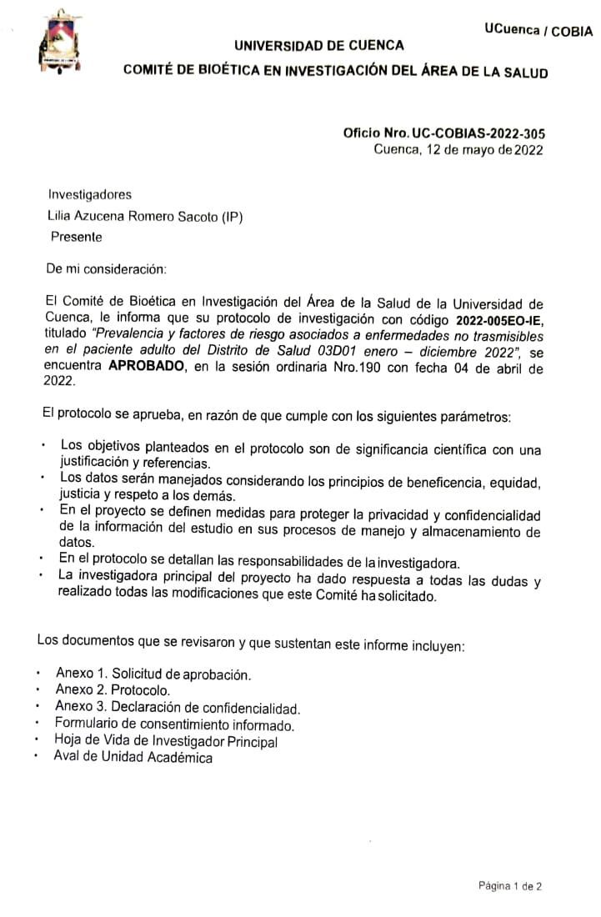

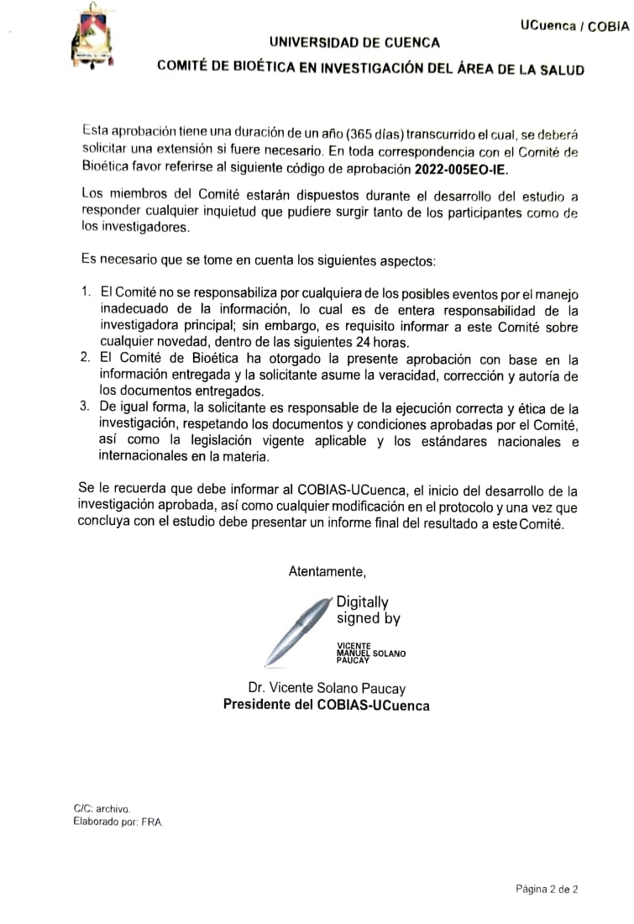

ANEXO 4: INSTRUMENTO DE RECOLECCIÓN DE DATOS
CUESTIONARIO DE: Determinación de factores de riesgo físico, alimentarios y de descanso para enfermedades crónico-degenerativas en población adulta.

El presente instrumento tiene como finalidad recolectar información para la investigación denominada: “Prevalencia y factores de riesgo asociados a enfermedades no trasmisibles en el paciente adulto del Distrito de salud 03D01 enero-diciembre 2022”

Instrucciones: Una vez que haya leído el consentimiento informado y firmado el mismo, responda las preguntas con absoluta sinceridad, por cuanto se requiere realizar una exploración integral de los factores de riesgo para enfermedades crónico-degenerativas no trasmisibles. No hay respuestas correctas o incorrectas, solamente se busca conocer sus antecedentes y hábitos. Este cuestionario será aplicado durante el año 2022.

Gracias por su colaboración.

- Características Sociodemográficas Edad en años………
Género: Masculino……………Femenino……………otro………….
Estado civil: soltero…...casado……Divorciado……unión libre……viudo….
Nivel de instrucción: primaria………………secundaria……………superior...
Procedencia:
Sector. Urbano………………Rural……………….
Ocupación/profesión:

Autoidentificación étnica: blanco……mestizo………indígena……afroecuatoriano…….otro…….
Tiene afiliación al IESS: Si……………No……….

- Antecedentes heredo – familiares
¿En su familia alguien ha padecido o padece alguna de las siguientes enfermedades?
Enfermedades | Padre  1. Sí  2. No  3.No sabe | Madre 1. Sí  2. No  3.No sabe | Hermanos 1. Sí 2. No  3.No sabe | Hijos  1. Sí  2. No  3.No sabe
1.- Diabetes o azúcar elevada en la sangre
2.- Hipertensión o presión arterial alta
3.- Obesidad
4.- Enfermedades del Corazón
5.- Enfermedad vascular cerebral o embolia
6.- Nefropatía o enfermedad de los riñones
7.- Cáncer Especificar tipo de cáncer.

8. Enfermedad respiratoria crónica

- Antecedentes personales patológicos
¿Usted ha padecido o padece alguna/as de las siguientes enfermedades?
Preguntas | Respuestas 1 Sí, 2 No, 3 No sabe.
9.- Diabetes Mellitus
10.- Hipertensión arterial
11.- Sobrepeso u obesidad
12.- Enfermedad del Corazón
13.- Aumento del colesterol en sangre.
14.- Aumento de triglicéridos en sangre.
15.- Problemas de la glándula tiroides
16.- Cáncer
17. Enfermedad respiratoria crónica

- Padecimiento actual
¿En el último año usted ha presentado alguno/os de los siguientes problemas de salud?
Preguntas | Respuestas  1 Si - 2 No- 3 No sabe/ No recuerda
18.- Dolor de cabeza
19.- Zumbido de oído
20.- Pérdida de peso
21.- Aumento de peso
22.- Aumento en la frecuencia de ir a orinar
23.- Incremento en el hambre
24.- Aumento en las ganas de tomar agua

- Actividades físicas
Preguntas | Respuestas
25.- ¿Realiza ejercicio o algún deporte? | 1. Sí 2. No (pase a la pregunta No. 28)  3.No sabe/ No recuerda
26.- ¿Cuál ejercicio o deporte realiza, principalmente? | 1.- Caminata o carrera  2.- Futbol  3.- Baile (salón, zumba, etc.)  4.- Bicicleta  5.- Básquetbol  - Nadar  - Otro (especifique)
27.- ¿Cuántos días a la semana realiza esta actividad | Días
28.- ¿Cuántos minutos en promedio realiza esta actividad? | Minutos
29.- ¿Qué tiempo (en meses) tiene realizando esta actividad? | Meses

- Alimentación
De los siguientes grupos de alimentos, enumere en orden descendente siendo el primero del que usted consume más cantidad al día (en general).

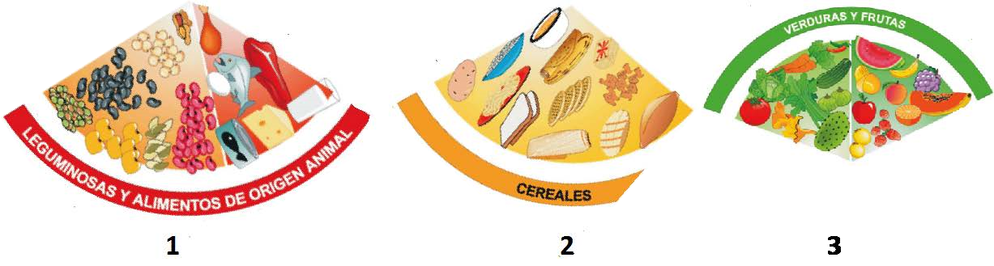
30.- El de mayor volumen ⇒ El menor volumen
[__] [__] [__]
31.- [__] Veces a la semana
32.- ¿Consume Usted alguno de los siguientes productos expuestos en la imagen? [__]
1. Sí- 2. No- 3 No sabe/ No recuerda
33.- ¿Cuántas veces a la semana? [__] Veces a la semana

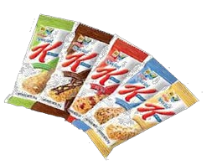

- Consumo de sustancias
Preguntas | Respuestas
34.- ¿Actualmente fuma? | 1. Sí  2.No (Pase a la pregunta 36)
35.- ¿Cuántos cigarrillos fuma por día? | ________ cigarrillos al día
36.- ¿Hace cuánto que fuma? A qué edad inició a fumar. | años (use decimales para menos de un año)
37.- ¿Fumó en algún momento de su vida? | 1. No  2.Sí, Hace cuanto dejó de fumar ______________
38.- ¿Consume bebidas alcohólicas? | 1. Sí  2.No (Pase a la pregunta 39)
39- ¿Cuántos días al mes aproximadamente? | __________ días al mes
40.- ¿Cuántas copas aproximadamente por ocasión) | _________ copas por ocasión
41.- ¿Consume café? | 1. Sí  2.No (Pase a la pregunta 42)
42.- ¿Cuántas veces a la semana | _________ veces a la semana
43.- ¿Qué cantidad de tazas? | _________tazas
44.- ¿Consume refrescos de cola? | 1. Sí  2.No (Pase a la pregunta 45)
45.- ¿Cuántas veces a la semana | _________veces a la semana
46.- ¿Qué cantidad de botellas o latas? | __________ botellas o latas
47.- ¿Consume actualmente alguna sustancia, como pastillas para dormir, marihuana, cocaína, inhalantes, éxtasis, o similares | 1. Sí  2.No (Pase a la pregunta 47)
48.- ¿Cuántas veces a la semana las consume | __________ veces a la semana

- Hábitos de descanso
Preguntas | Respuestas
49.- ¿Cuánto tiempo duerme usted en promedio? |  | ______ horas
50.- ¿Usted ronca? (referencia por algún familiar) | 1. Sí | 2.No
51.- ¿Después de dormir se siente descansado? | 1. Sí  2.No

EXPLORACIÓN
52.- Peso _____________kilos
53.-Talla _________________cm
54. Circunferencia abdominal-----------------------------cm
55. IMC---------------------------------
56.- Presión Arterial Sistólica _____________________ mmHg
57.- Presión Arterial Diastólica _____________________ mmHG

ANEXO 5: CONSENTIMIENTO INFORMADO
FORMULARIO DE CONSENTIMIENTO INFORMADO

Título de la investigación: Prevalencia y factores de riesgo asociados a enfermedades no trasmisibles en el paciente adulto del distrito de salud 03D01 enero-diciembre 2022.
____________________________________________________________________________

Datos del equipo de investigación: (puede agregar las filas necesarias)
 | Nombres completos | # de cédula | Institución a la que pertenece
Investigador Principal | Lilia Azucena Romero Sacoto | 0301047023 | Universidad Católica de Cuenca
Codirector | Xavier Rodrigo Yambay Bautista | 0104672498 | Universidad Católica de Cuenca
Colaborador 1 | Andrés Ramírez Coronel | 0302185053 | Universidad Católica de Cuenca
Colaborador 2 | Fanny Mercedes González | 0301338000 | Universidad Católica de Cuenca
Colaborador 3 | María Alejandra Aguirre | 0301940342 | Universidad Católica de Cuenca
Colaborador 4 | Pedro Martínez | 0145654334 | Universidad Católica de Cuenca
Colaborador 6 | Gloria Pogyo | 0301065742 | Universidad Católica de Cuenca
¿De qué se trata este documento? (Realice una breve presentación y explique el contenido del consentimiento informado). Se incluye un ejemplo que puede modificar
Usted está invitado(a) a participar en este estudio que se realizará en el Distrito de Salud 03D01, que pertenece a los cantones de Azogues, Biblián y Déleg, en el año 2022. En este documento llamado "consentimiento informado" se explica las razones por las que se realiza el estudio, cuál será su participación y si acepta la invitación. También se explica los posibles riesgos, beneficios y sus derechos en caso de que usted decida participar. Después de revisar la información en este Consentimiento y aclarar todas sus dudas, tendrá el conocimiento para tomar una decisión sobre su participación o no en este estudio. No tenga prisa para decidir. Si es necesario, lleve a la casa y lea este documento con sus familiares u otras personas que son de su confianza.
Introducción
En la actualidad las enfermedades crónicas se han convertido en un grave problema de salud a nivel mundial, por ser de larga evolución, diagnóstico y tratamiento costoso; además estas enfermedades pueden ocasionar complicaciones y discapacidad. Dentro de este grupo de enfermedades esta la diabetes, hipertensión arterial, artritis entre otras. Se consideran de mucha importancia su participación, pues se trata de identificar factores de riesgo a los que usted puede estar expuesto, además usted se encuentra dentro del grupo de edad y tiene riesgo de padecer estas enfermedades y es usuario del Ministerio de Salud Pública.

Objetivo del estudio
La investigación que se quiere realizar tiene el objetivo de buscar el número de personas que presentan enfermedades crónicas y los factores de riesgo para que las personas sufran estas enfermedades.

Descripción de los procedimientos
La investigación se dará a conocer en el distrito de salud 03D01, luego se hará una revisión de las encuestas conjuntamente con los docentes encargados de aplicar el instrumento; se ha programado un tiempo aproximado de tres meses para la aplicación de encuestas durante el año 2022; es importante que usted conozca que la encuesta de aplicará en un tiempo de 10 minutos, luego se tomará su peso, talla, presión arterial y se calculará su índice de masa corporal. Posterior a ello con los datos obtenidos se realizará una base de datos y los análisis estadísticos respectivos. Las encuestas serán aplicadas a un total de 652 personas. Los resultados serán la base para la elaboración y ejecución de proyectos de vinculación con la sociedad.

Riesgos y beneficios
Se trata de una investigaciónDD no experimental analítica, descriptiva, en la que únicamente Ud. contestará un cuestionario; por tanto, los riesgos físicos, psicológicos y de quebranto de confidencialidad de los datos son mínimos; las encuestas son anónimas.
La información recabada será de acceso libre, los datos serán publicados en revistas de alto impacto, así como también servirán de base para investigaciones futuras; los datos obtenidos serán manipulados exclusivamente por los investigadores.
La intención de los investigadores es que los resultados de la investigación permitan desarrollar actividades de vinculación con la sociedad; estas actividades estarán encaminadas a la promoción de la salud y prevención de la enfermedad, por tanto, se pretende trabajar con grupos de personas en cada uno de los cantones que conforma el Distrito de Salud.
Con el fin de proteger la información el equipo investigador será el encargado de manipular los datos y serán los responsables de resguardar la información personal de los encuestados. Con esta finalidad se utilizarán las encuestas con números o códigos, se limitará el registro en las encuestas de los datos personales, por tanto, no se registrará: nombre, número de cédula, teléfono, origen étnico, vida sexual, creencias religiosas que son datos personales vulnerables.
Se trata de un proyecto de investigación que sus resultados permitirán planificar y ejecutar proyectos de vinculación encaminados a la promoción de la salud y prevención de enfermedades no trasmisibles en el paciente adulto en el distrito de salud 03D01.

Otras opciones si no participa en el estudio
Usted esta en libertad de participar o no en el estudio y abandonarlo en cualquier momento.

Derechos de los participantes (debe leerse todos los derechos a los participantes)
Usted tiene derecho a:
- Recibir la información del estudio RDEde forma clara;
- Tener la oportunidad de aclarar todas sus dudas;
- Tener el tiempo que sea necesario para decidir si quiere o no participar del estudio;
- Ser libre de negarse a participar en el estudio, y esto no traerá ningún problema para usted;
- Ser libre para renunciar y retirarse del estudio en cualquier momento;
- Recibir cuidados necesarios si hay algún daño resultante del estudio, de forma gratuita, siempre que sea necesario;
- Derecho a reclamar una indemnización, en caso de que ocurra algún daño debidamente comprobado por causa del estudio;
- El respeto de su anonimato (confidencialidad);
- Que se respete su intimidad (privacidad);
- Recibir una copia de este documento, firmado y rubricado en cada página por usted y el investigador;
- Tener libertad para no responder preguntas que le molesten;
- Usted no recibirá ningún pago ni tendrá que pagar absolutamente nada por participar en este estudio.
Manejo del material biológico recolectado (si aplica)
No aplica.
Información de contacto
Si usted tiene alguna pregunta sobre el estudio por favor llame al siguiente teléfono 0987232358 que pertenece a Lcda. Lilia Romero o envíe un correo electrónico a lromeros@ucacue.edu.ec

Consentimiento informado (Es responsabilidad del investigador verificar que los participantes tengan un nivel de comprensión lectora adecuado para entender este documento. En caso de que no lo tuvieren el documento debe ser leído y explicado frente a un testigo, que corroborará con su firma que lo que se dice de manera oral es lo mismo que dice el documento escrito)
Comprendo mi participación en este estudio. Me han explicado los riesgos y beneficios de participar en un lenguaje claro y sencillo. Todas mis preguntas fueron contestadas. Me permitieron contar con tiempo suficiente para tomar la decisión de participar y me entregaron una copia de este formulario de consentimiento informado. Acepto voluntariamente participar en esta investigación.
Nombres completos del/a participante |  | Firma del/a participante |  | Fecha
Nombres completos del testigo (si aplica) |  | Firma del testigo |  | Fecha
Nombres completos del/a investigador/a |  | Firma del/a investigador/a |  | Fecha

Si usted tiene preguntas sobre este formulario puede contactar al Dr. Vicente Solano, presidente del Comité de Bioética de la Universidad de Cuenca.

